Załączniki do rozporządzenia Ministra Infrastruktury
z dnia….. (Dz. U. poz. …)
Załącznik nr 1
Zadania egzaminacyjne, kryteria oceny wykonania tych zadań oraz zachowania osoby egzaminowanej zagrażające bezpośrednio życiu i zdrowiu uczestników ruchu drogowego skutkujące przerwaniem egzaminu państwowego

TABELA NR 1
Poz. | Zadania egzaminacyjne | Kategorie prawa jazdy
1 | 2 | 3
1 | Przygotowanie do jazdy, sprawdzenie stanu technicznego podstawowych elementów pojazdu odpowiedzialnych bezpośrednio za bezpieczeństwo jazdy. | AM, A1, A2, A, B1, B, B+E, C1, C1+E, C, C+E, D1, D1+E, D, D+E, T
2 | Ruszanie z miejsca oraz jazda pasem ruchu do przodu i tyłu. Rysunek nr 1 | AM*, B1, B, B+E, C1, C1+E, C, C+E, D1, D1+E, D, D+E, T,
3 | Parkowanie skośne (wjazd przodem - wyjazd tyłem).  Rysunek nr 2. | B+E, C1, C1+E, C, C+E, D1, D1+E, D, D+E, T
4 | Parkowanie prostopadłe (wjazd tyłem - wyjazd przodem albo wjazd przodem - wyjazd tyłem).  Rysunek nr 3. | B+E, C1, C1+E, C, C+E, D1, D1+E, D, D+E, T
5 | Parkowanie równoległe (wjazd tyłem - wyjazd przodem).  Rysunek nr 4. | C1, C, D1, D
6 | Ruszanie z miejsca do przodu na wzniesieniu.  Rysunek nr 5. | AM*, A1, A2, A, B1, B, C1, C, D1, D, T, B+E, C1+E, C+E, D1+E, D+E
7 | Slalom wolny (jazda pomiędzy 5 bramkami ustawionymi na placu manewrowym).  Rysunek nr 6. | AM**, A1, A2, A
8 | Slalom szybki (jazda pomiędzy pachołkami ustawionymi na placu manewrowym).  Rysunek nr 7. | AM**, A1, A2, A
9 | Ominięcie przeszkody.  Rysunek nr 8. | A1, A2, A
10 | Jazda po łukach w kształcie cyfry 8.  Rysunek nr 9. | AM**, A1, A2, A
11 | Zdjęcie pojazdu z podpórki i przemieszczenie go przy unieruchomionym silniku.  Rysunek nr 10. | AM**, A1, A2, A
* Wyłącznie w przypadku przeprowadzania egzaminu dla osoby niepełnosprawnej przy użyciu czterokołowca lekkiego lub motoroweru trójkołowego.
** Nie stosuje się w przypadku przeprowadzania egzaminu dla osoby niepełnosprawnej przy użyciu czterokołowca lekkiego.

Rysunek nr 1. Ruszanie z miejsca oraz jazda pasem ruchu do przodu i tyłu.
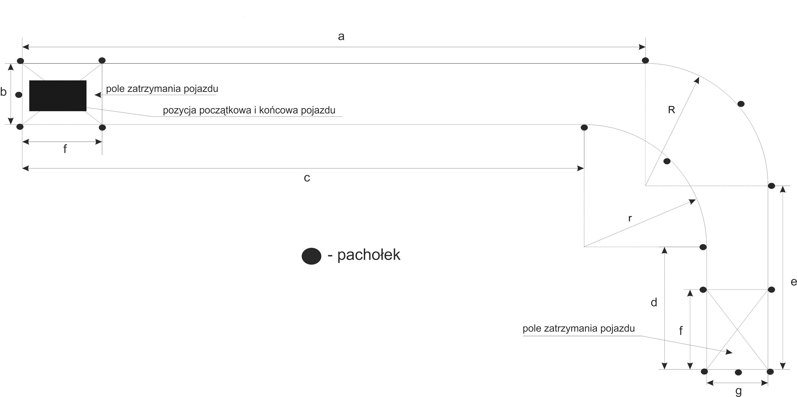
Legenda:
Kategorie prawa jazdy | a [m] | b [m] | c [m] | d [m] | e [m] | f [m] | g [m] | r [m] | R [m]
B1, B | 30,5 | 3 | 27,5 | 6 | 9 | 5 | 3 | 6 | 6
C1, C, D1 | 34 | 3,5 | 27,5 | 12 | 18,5 | - | 3,5 | 12 | 9
B+E, C1+E, C+E, D1+E, D, D+E, T | 32 | 4 | 25 | 16,5-19* | 23,5-26* | - | 4 | 15 | 12
C+E - egzamin przeprowadzany ciągnikiem siodłowym z naczepą | 38 | 4 | 22 | 16,5 | 31,5 | - | 5 | 18 | 7
* W zależności od długości zastosowanego pojazdu egzaminacyjnego.

Rysunek nr 2. Parkowanie skośne (wjazd przodem - wyjazd tyłem).
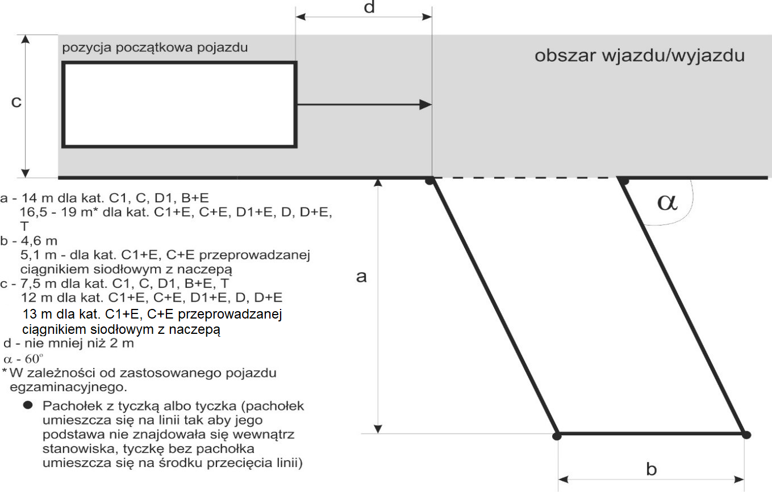
Rysunek nr 3. Parkowanie prostopadłe (wjazd tyłem - wyjazd przodem albo wjazd przodem - wyjazd tyłem).

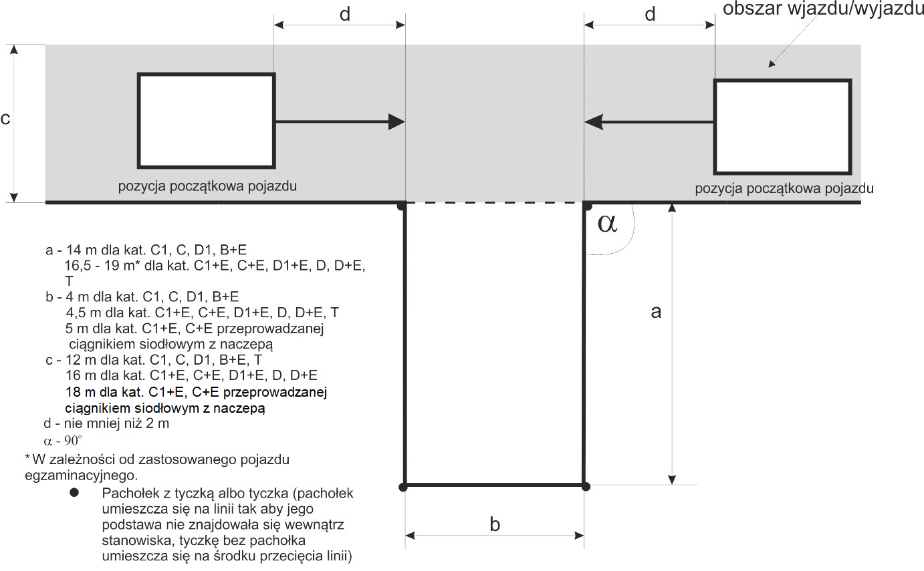

Rysunek nr 4. Parkowanie równoległe (wjazd tyłem - wyjazd przodem).

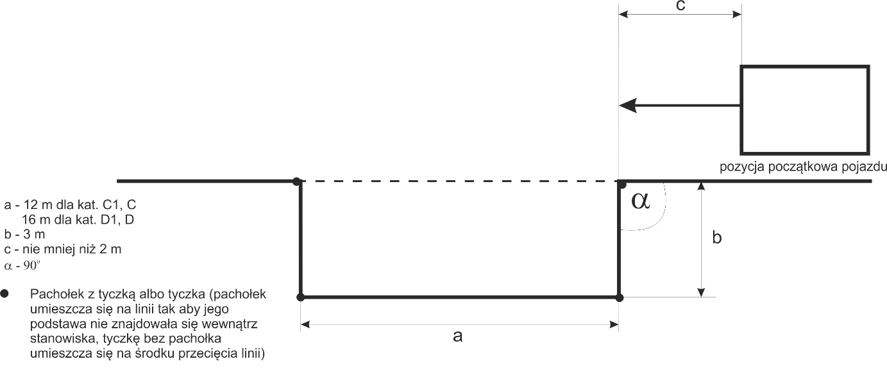

Rysunek nr 5. Ruszanie z miejsca do przodu na wzniesieniu.

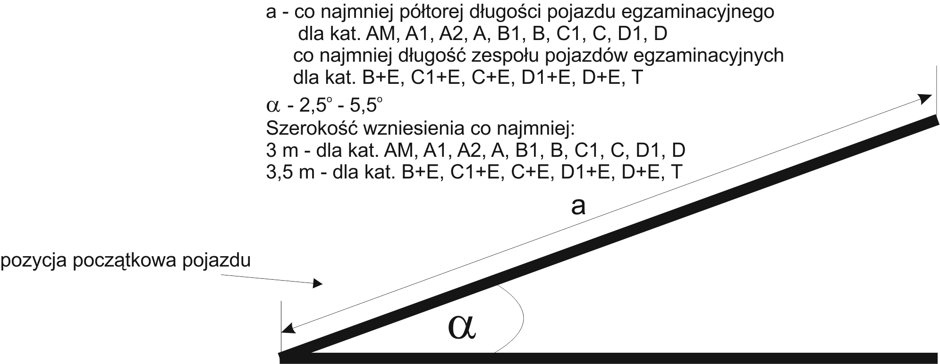

Rysunek nr 6. Slalom wolny (jazda pomiędzy 5 bramkami ustawionymi na placu manewrowym).

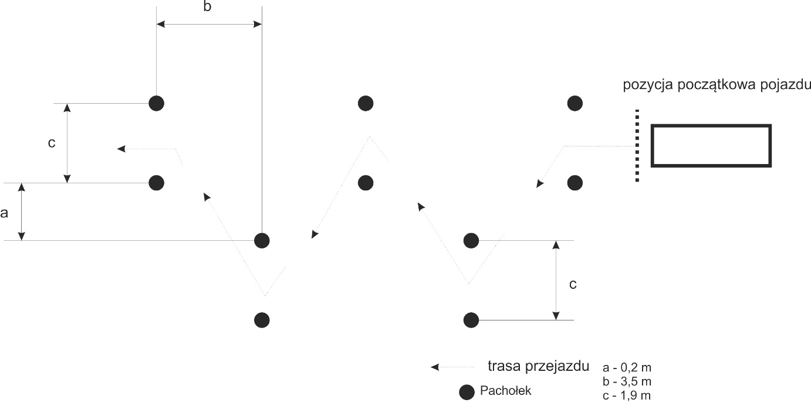

Rysunek nr 7. Slalom szybki (jazda pomiędzy pachołkami ustawionymi na placu manewrowym).
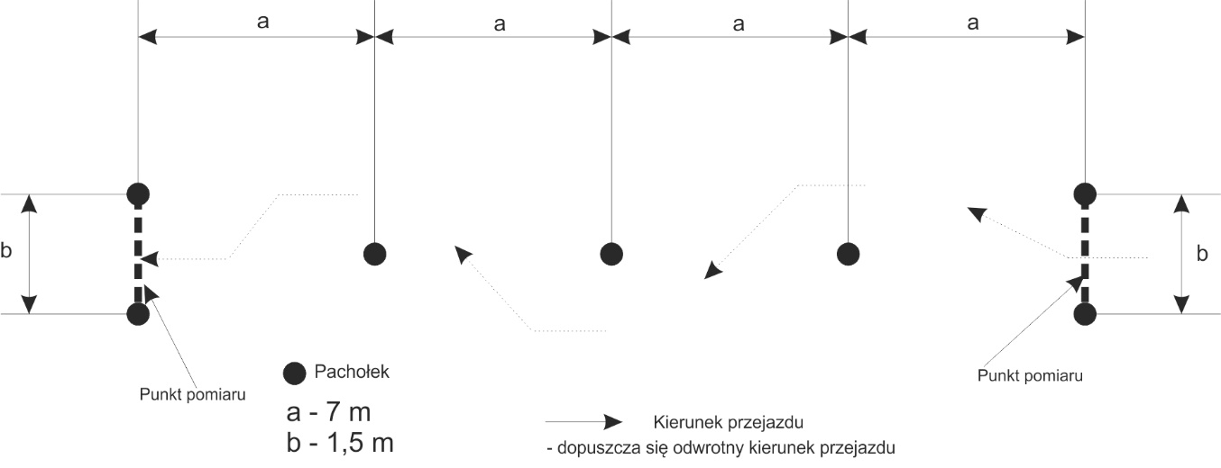
Rysunek nr 8. Ominięcie przeszkody.
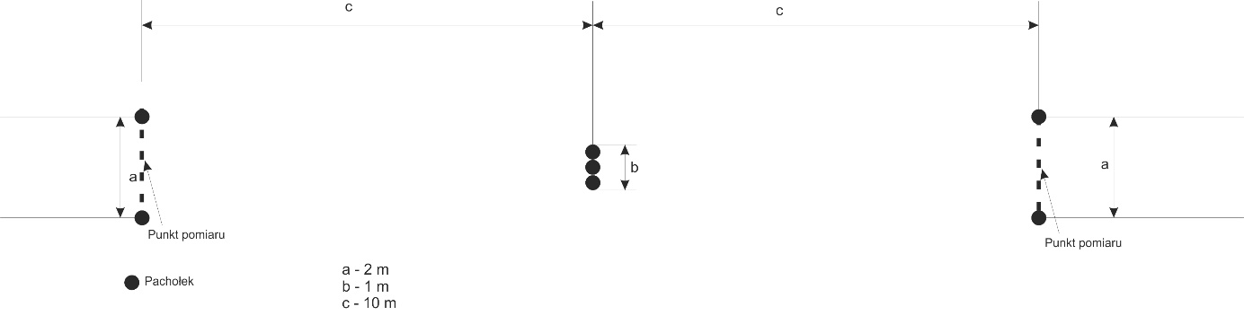
Rysunek nr 9. Jazda po łukach w kształcie cyfry 8.
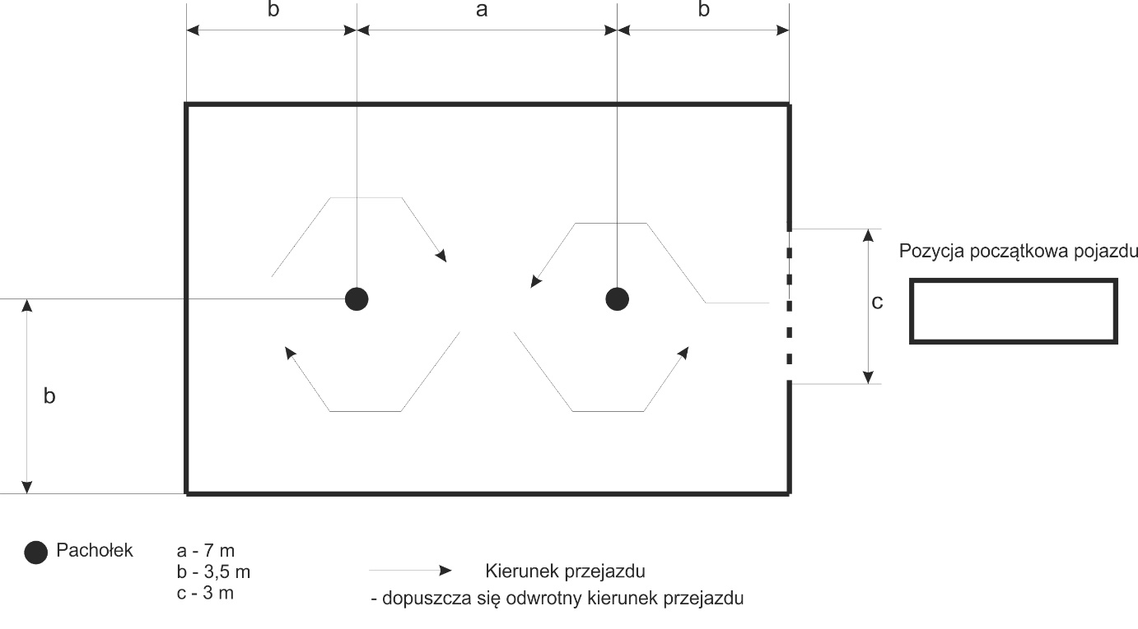

Rysunek nr 10. Zdjęcie pojazdu z podpórki i przemieszczenie go przy unieruchomionym silniku.
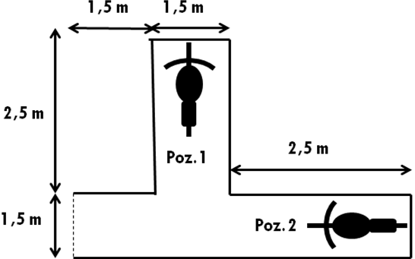

TABELA NR 2
Poz. | Nr zestawu | Pozycja zadania w tabeli nr 1 | Kategorie prawa jazdy
1 | 2 | 3 | 4
1 | 1 | 3, 4 - wjazd tyłem | B+E, C1, C1+E, C, C+E, D1, D1+E, D, D+E, T
2 | 2 | 3, 5 | C1, C, D1, D
3 | 3 | 4 - wjazd przodem, 6 | B+E, C1, C1+E, C, C+E, D1, D1+E, D, D+E, T
4 | 4 | 5, 6 | C1, C, D1, D

TABELA NR 3
Poz. | Zadania z tabeli nr 1 | Kryteria oceny
1 | 2 | 3
 |  | 1) sprawdzenie stanu technicznego podstawowych elementów pojazdów odpowiedzialnych za bezpieczeństwo ruchu drogowego - osoba egzaminowana musi zaprezentować, że potrafi sprawdzić:
 |  | a) poziom oleju w silniku,
 |  | b) poziom płynu chłodzącego,
 |  | c) poziom płynu hamulcowego,
1.1 | 1 | d) obecność płynu w zbiorniku spryskiwaczy,
 |  | e) działanie sygnału dźwiękowego,
 |  | f) działanie świateł pozycyjnych,
 |  | g) działanie świateł mijania,
 |  | h) działanie świateł drogowych,
 |  | i) działanie świateł hamowania „STOP”,
 |  | j) działanie świateł cofania,
 |  | k) działanie świateł kierunkowskazów,
 |  | l) działanie świateł awaryjnych,
 |  | m) działanie świateł przeciwmgłowych tylnych
 |  | - jeżeli występuje.
 |  | Sposób wykonania części zadania określonej w pkt 1:
 |  | - na wykonanie czynności osoba egzaminowana ma nie więcej niż 5 minut,
 |  | - osoba egzaminowana powinna co najmniej wskazać, gdzie i przy użyciu jakich przyrządów lub wskaźników sprawdza się poziom odpowiednich płynów w pojeździe,
 |  | - w przypadku dokonywania sprawdzenia świateł, o których mowa w lit. i lub j, osoba egzaminowana może poprosić egzaminatora o potwierdzenie działania światła zewnętrznego,
 |  | - losowy dobór elementów czynności dla każdej osoby egzaminowanej dokonywany jest przez ośrodek egzaminowania przy użyciu urządzenia komputerowego; urządzenie losuje 1 element spośród elementów określonych w lit. a-e oraz 1 element spośród elementów określonych w lit. f-m; w przypadku awarii systemu teleinformatycznego losowego doboru elementów części pierwszej zadania dokonuje każda osoba egzaminowana, przed przystąpieniem do wykonania zadania, z zachowaniem podziału losowanych elementów zadania jak dla losowania komputerowego;
 |  | 2) właściwe ustawienie fotela, lusterek, zagłówków i zapięcie pasów bezpieczeństwa (jeżeli pojazd jest w nie wyposażony), upewnienie się czy drzwi pojazdu są zamknięte.
 |  | Sposób wykonania części zadania określonej w pkt 2:
 |  | - w lewym lusterku osoba egzaminowana powinna widzieć lewy bok pojazdu i lewy obszar przestrzeni za pojazdem,
 |  | - w prawym lusterku osoba egzaminowana powinna widzieć prawy bok pojazdu i prawy obszar przestrzeni za pojazdem,
 |  | - w wewnętrznym lusterku osoba egzaminowana powinna widzieć przez tylną szybę obszar przestrzeni za pojazdem,
 |  | - zagłówki powinny być ustawione blisko za głową na wysokości głowy;
 |  | 3) dodatkowo dla kategorii AM, A2, A1, A:
 |  | a) wykorzystanie odpowiedniego stroju ochronnego, o którym mowa w § 13 ust. 1 pkt 1 lit. f oraz pkt 3 rozporządzenia na podstawie art. 66 ust. 1 pkt 1 – 5, 7 i 8 ustawy z dnia 5 stycznia 2011 r. o kierujących pojazdami (Dz. U. z 2023 r. poz. 622, z późn. zm.),
 |  | b) sprawdzenie stanu łańcucha (w przypadku gdy pojazd jest wyposażony w łańcuch),
 |  | c) zdjęcie pojazdu z podpórki i przemieszczenie go przy unieruchomionym silniku,
 |  | d) podparcie pojazdu na podpórce
 |  | - nie dotyczy egzaminu w zakresie prawa jazdy kategorii AM przeprowadzanego dla osoby niepełnosprawnej przy użyciu czterokołowca lekkiego.
 |  | Sposób wykonania części zadania określonego w pkt 3:
 |  | - zdjęcie z podpórki i przemieszczenie pojazdu z poz. 1 do poz. 2 w wyznaczonym stanowisku przy unieruchomionym silniku,
 |  | - nienajeżdżanie na linie ograniczające stanowisko,
 |  | - maksymalnie 3 zmiany kierunku ruchu (do tyłu, do przodu, do tyłu);
 |  | 4) dodatkowo dla kategorii B+E, C1+E, C+E, D1+E, D+E, T:
 |  | a) sprawdzenie mechanizmu sprzęgającego (w tym przewodów hamulcowych i elektrycznych), elementów przyczepy związanych z jej załadunkiem, sposobu zabezpieczenia ładunku,
 |  | b) sprzęganie przyczepy z pojazdem silnikowym (sytuacja wyjściowa - pojazd silnikowy obok przyczepy) - na wykonanie zadania osoba egzaminowana ma nie więcej niż 15 minut, a osoba niepełnosprawna, mająca niedowład kończyn dolnych lub górnych, ma na wykonanie tego zadania nie więcej niż 30 minut.
 |  | Sposób wykonania części zadania określonego w pkt 4 lit. b:
 |  | - podjazd pojazdem silnikowym przed przyczepę,
 |  | - odbezpieczenie (otwarcie) mechanizmu sprzęgającego w pojeździe,
 |  | - cofnięcie pojazdem silnikowym w kierunku przyczepy w sposób umożliwiający dokonanie sprzęgnięcia – w przypadku egzaminu w zakresie prawa jazdy kategorii B+E nie jest wymagane, aby po zakończeniu cofania urządzenie sprzęgające przyczepy znajdowało się bezpośrednio nad kulistą główką haka pojazdu silnikowego, jednak jego odległość od główki haka nie powinna przekraczać 0,5 m,
 |  | - regulacja wysokości zaczepu przyczepy (w przypadku gdy konstrukcja przyczepy to umożliwia),
 |  | - dokonanie połączenia zaczepu przyczepy z hakiem lub zaczepem pojazdu silnikowego oraz zabezpieczenie przed rozłączeniem,
 |  | - podłączenie do pojazdu silnikowego: przewodów elektrycznych przyczepy (silnik pojazdu wyłączony), przewodów hamulcowych przyczepy, sprawdzenie działania świateł przyczepy, zwolnienie hamulca postojowego, jeżeli przyczepa jest wyposażona w hamulec postojowy;
 |  | 5) dodatkowo dla kategorii D1, D1+E, D, D+E, sprawdzenie nadwozia, drzwi, wyjść awaryjnych, wymaganego wyposażenia: liczby miejsc, liczby wyjść, koła zapasowego, liczby gaśnic, apteczki. W przypadku niewłaściwego wykonania zadania w trakcie drugiej próby wykonaniu, sprawdzeniu i ocenie podlegają wyłącznie te punkty zadania, które zostały wykonane nieprawidłowo lub nie zostały wykonane w ogóle.
 |  | 1) uruchomienie silnika pojazdu;
 |  | 2) włączenie świateł odpowiednich do jazdy w ruchu drogowym - jeżeli światła nie włączają się automatycznie;
 |  | 3) upewnienie się o możliwości jazdy:
 |  | a) wykluczenie prawdopodobieństwa spowodowania zagrożenia w ruchu drogowym,
 |  | b) ocena sytuacji wokół pojazdu;
 |  | 4) płynne ruszenie:
 |  | a) zwolnienie hamulca postojowego - w przypadku gdy jest uruchomiony,
2.1 | 2 | b) łagodne puszczenie sprzęgła, zwiększenie obrotów silnika;
 |  | 5) dla prawa jazdy kategorii AM*, B1, B - płynna jazda pasem ruchu do przodu i tyłu (w przypadku kategorii AM*, B i B1 w trakcie jazdy do tyłu obserwacja toru jazdy pojazdu zgodnie z techniką kierowania przez tylną szybę pojazdu i lusterka);
 |  | 6) dla prawa jazdy kategorii B+E, C1, C1+E, C, C+E, D1, D1+E, D, D+E, T:
 |  | a) płynna jazda do przodu pasem ruchu,
 |  | b) cofanie po prostej i łuku, z możliwością zatrzymywania się i ponawiania jazdy do przodu, w czasie nie dłuższym niż 5 minut;
 |  | 7) nienajeżdżanie kołem na linie wyznaczające zewnętrzne krawędzie stanowisk (w przypadku kategorii AM*, B1 i B nie dotyczy linii wewnętrznych ograniczających i wyznaczających pole zatrzymania pojazdu);
 |  | 8) nienajeżdżanie na pachołki lub tyczki oraz niepotrącanie ich;
 |  | 9) zatrzymanie pojazdu przed końcem i początkiem pasa ruchu:
 |  | a) w przypadku kategorii AM*, B1 i B w wyznaczonym polu zatrzymania pojazdu,
 |  | b) w przypadku kategorii AM*, B1 i B przeprowadzanej pojazdem osoby niepełnosprawnej przystosowanym do jej rodzaju niepełnosprawności, którego długość przekracza długość pola zatrzymania, w odległości nie większej niż 0,5 m od linii ograniczającej pas,
 |  | c) w przypadku pozostałych kategorii w odległości nie większej niż 1 m od linii ograniczającej pas.
 |  | - w przypadku egzaminu w zakresie prawa jazdy kategorii B+E, C1+E, C+E, D1+E, D, D+E, T dopuszcza się trzykrotne opuszczenie miejsca kierowcy i pojazdu w czasie wykonywania zadania.
 |  | Właściwe sygnalizowanie zamiaru zmiany kierunku jazdy.
 |  | Sposób wykonania zadania:
 |  | a) możliwa jedna korekta toru jazdy,
 |  | b) pojazd nie może:
 |  | - wyjechać kołem poza określony obszar wjazdu,
3.1 | 3,4 | - naruszyć (najechać kołem lub wyjechać obrysem pojazdu nad linię) linii ograniczających stanowisko,
 |  | - potrącić pachołków lub tyczek,
 |  | c) pozycja pojazdu na stanowisku - wewnątrz stanowiska.
 |  | Jeżeli infrastruktura placu manewrowego to umożliwia, to przy wykonywaniu zadania parkowanie prostopadłe wjazd tyłem – wyjazd przodem, kierunek wjazdu w lewo lub w prawo wybiera osoba egzaminowana.
4.1 | 5 | Właściwe sygnalizowanie zamiaru zmiany kierunku jazdy.
 |  | Sposób wykonania zadania:
 |  | a) możliwa jedna korekta toru jazdy,
 |  | b) pojazd nie może:
 |  | - naruszyć linii ograniczających stanowisko (pachołki lub tyczki), oraz
 |  | - najechać na krawężnik,
 |  | c) pozycja pojazdu na stanowisku - wewnątrz stanowiska.
5.1 | 6 | Przy ruszaniu pojazd nie powinien cofnąć się więcej niż 0,2 m, a silnik nie powinien zgasnąć. Osoba egzaminowana w trakcie wykonywania tego manewru po zatrzymaniu pojazdu na wzniesieniu zaciąga albo uruchamia hamulec postojowy, a następnie rusza do przodu zwalniając go - nie dotyczy egzaminu w zakresie prawa jazdy kategorii A1, A2 i A.
 |  | 1) upewnienie się o możliwości jazdy:
 |  | a) wykluczenie prawdopodobieństwa spowodowania zagrożenia w ruchu drogowym,
 |  | b) ocena sytuacji wokół pojazdu,
6.1 | 7 | c) płynne ruszenie - łagodne puszczenie sprzęgła, zwiększenie obrotów silnika;
 |  | 2) 2-krotny przejazd pomiędzy 5 bramkami;
 |  | Sposób wykonania zadania:
 |  | - niepodpieranie się nogami,
 |  | - niepotrącanie pachołków.
 |  | 1) upewnienie się o możliwości jazdy:
 |  | a) wykluczenie prawdopodobieństwa spowodowania zagrożenia w ruchu drogowym,
7.1 | 8 | b) ocena sytuacji wokół pojazdu,
 |  | c) płynne ruszenie - łagodne puszczenie sprzęgła, zwiększenie obrotów silnika,
 |  | 2) przejazd przez bramkę początkową, slalom pomiędzy 3 pachołkami i wyjazd przez bramkę końcową.
 |  | Sposób wykonania zadania:
 |  | - średnia prędkość przejazdu nie może być mniejsza niż 30 km/h - nie dotyczy kategorii AM,
 |  | - przejazd musi odbywać się na 2 lub 3 biegu - nie dotyczy kategorii AM,
 |  | - niepodpieranie się nogami,
 |  | - niepotrącanie pachołków.
 |  | 1) upewnienie się o możliwości jazdy:
 |  | a) wykluczenie prawdopodobieństwa spowodowania zagrożenia w ruchu drogowym,
 |  | b) ocena sytuacji wokół pojazdu,
 |  | c) płynne ruszenie - łagodne puszczenie sprzęgła, zwiększenie obrotów silnika;
 |  | 2) 2-krotny przejazd pasem ruchu, na którym jest ustawiona przeszkoda.
 |  | Sposób wykonania zadania:
8.1 | 9 | - prędkość najazdu mierzona w wyznaczonym miejscu (wyłącznie od strony najazdu) nie może być mniejsza niż 50 km/h,
 |  | - przeszkodę omija się raz z prawej raz z lewej strony tak, aby zaprezentować umiejętność wykonania przeciwskrętu w prawo i w lewo,
 |  | - niepodpieranie się nogami,
 |  | - nienajeżdżanie na linie wyznaczające zadania egzaminacyjne,
 |  | - niepotrącanie pachołków.
 |  | 1) upewnienie się o możliwości jazdy:
9.1 | 10 | a) wykluczenie prawdopodobieństwa spowodowania zagrożenia w ruchu drogowym,
 |  | b) ocena sytuacji wokół pojazdu,
 |  | c) płynne ruszenie - łagodne puszczenie sprzęgła, zwiększenie obrotów silnika,
 |  | d) włączenie świateł odpowiednich do jazdy w ruchu drogowym - jeżeli światła nie włączają się automatycznie;
 |  | 2) 5 - krotny przejazd po łukach w kształcie cyfry 8.
 |  | Sposób wykonania zadania:
 |  | - niepodpieranie się nogami,
 |  | - nienajeżdżanie na linie wyznaczające zadania egzaminacyjne,
 |  | - niepotrącanie pachołków
* Wyłącznie w przypadku egzaminu przeprowadzanego dla osoby niepełnosprawnej przy użyciu czterokołowca lekkiego lub motoroweru trójkołowego.

TABELA NR 4
Poz. | Zadania egzaminacyjne na pozwolenie na kierowanie tramwajem
1 | Załączenie wagonu, sprawdzenia stanu technicznego podstawowych elementów pojazdu odpowiedzialnych bezpośrednio za bezpieczeństwo jazdy.
2 | Jazda do przodu i do tyłu (do tyłu - o ile tramwaj wyposażony jest w pulpit do cofania).
3 | Dojazd do zwrotnicy i ustawienie jej na pożądany kierunek oraz przejazd.
4 | Jazda awaryjna jednym wagonem lub przy wykorzystaniu jednej z grup silników.
5 | Wjazd na stanowisko postojowe (rozłączenie wagonu).

TABELA NR 5
Poz. | Zadania z tabeli nr 2 | Kryteria oceny
1 | 2 | 3
 |  | 1) załączenie wagonu;
 |  | 2) sprawdzenie stanu technicznego podstawowych elementów pojazdów odpowiedzialnych za bezpieczeństwo ruchu drogowego - osoba egzaminowana musi zaprezentować, że potrafi sprawdzić działanie:
 |  | a) hamulców elektrodynamicznych,
 |  | b) hamulców szynowych,
 |  | c) hamulców postojowych,
 |  | d) sygnału dźwiękowego,
 |  | e) przetwornicy,
 |  | f) pantografu,
 |  | g) piasecznicy,
 |  | h) drzwi, w tym blokady jazdy,
 |  | i) połączenia międzywagonowego,
1.1 | 1 | j) świateł pozycyjnych,
 |  | k) świateł mijania,
 |  | l) świateł drogowych,
 |  | m) świateł hamowania „STOP”,
 |  | n) świateł cofania,
 |  | o) świateł kierunkowskazów,
 |  | p) świateł awaryjnych,
 |  | r) oświetlenia wnętrza wagonu.
 |  | Sposób wykonania części zadania określonej w pkt 1 i 2:
 |  | - na wykonanie czynności osoba egzaminowana ma nie więcej niż 5 minut,
 |  | - osoba egzaminowana powinna co najmniej wskazać, gdzie i przy użyciu jakich przyrządów lub wskaźników sprawdza się działanie odpowiedniego elementu,
 |  | - losowy dobór elementów czynności dla każdej osoby egzaminowanej dokonywany jest przez ośrodek egzaminowania przy użyciu urządzenia komputerowego; urządzenie losuje 1 element spośród elementów określonych w lit. a-h oraz 1 element spośród elementów określonych w lit. i-r; w przypadku gdy ośrodek egzaminowania nie dysponuje odpowiednim urządzeniem komputerowym, losowego doboru elementów części pierwszej zadania dokonuje każda osoba egzaminowana przed przystąpieniem do wykonania zadania z zachowaniem podziału losowanych elementów zadania jak dla losowania komputerowego;
 |  | 3) właściwe ustawienie fotela i lusterek.
2.1 | 2 | Płynne ruszenie i jazda do przodu i do tyłu, zatrzymanie wagonu w określonych miejscach, w odległości nie większej niż 0,5 m od pachołka lub tyczki. Cofanie wykonuje się wyłącznie wtedy, gdy tramwaj wyposażony jest w pulpit do cofania lub jest dwukierunkowy.
3.1 | 3 | 1) zatrzymanie wagonu przed zwrotnicą w odległości nie mniejszej niż 0,5 m;
 |  | 2) właściwe ustawienie zwrotnicy i odpowiedni najazd na iglicę zwrotnic.
4.1 | 4 | Właściwa kolejność wykonywania czynności umożliwiających jazdę jednym sprawnym wagonem lub przy wykorzystaniu jednej z grup silników.
5.1 | 5 | Zatrzymanie wagonu w odpowiednim miejscu na stanowisku postojowym oraz jego zabezpieczenie na okres postoju.

TABELA NR 6
Poz. | Zadania egzaminacyjne
1 | Wjazd na drogę z obiektu przydrożnego.
2 | Jazda drogami dwukierunkowymi jednojezdniowymi o różnej liczbie pasów ruchu, posiadającymi odcinki proste i łuki, wzniesienia i spadki, obniżone i podwyższone dopuszczalne prędkości.
3 | Jazda drogami dwukierunkowymi dwujezdniowymi o różnej liczbie pasów ruchu, posiadającymi odcinki proste i łuki, wzniesienia i spadki, obniżone i podwyższone dopuszczalne prędkości.
4 | Jazda drogami jednokierunkowymi o różnej liczbie pasów ruchu.
5 | Przejazd przez skrzyżowania równorzędne - w przypadku egzaminu w zakresie prawa jazdy kategorii C1+E, C, C+E, D1+E, D, D+E i T zadanie realizuje się w zależności od tego, czy sytuacja drogowa umożliwia jego bezpieczne wykonanie oraz od dostępności skrzyżowania.
6 | Przejazd przez skrzyżowania oznakowane znakami ustalającymi pierwszeństwo przejazdu (znak A-7, B -20, D-1 oraz w połączeniu z tabliczkami T-6a i T-6c) określonymi w przepisach w sprawie znaków i sygnałów drogowych.
7 | Przejazd przez skrzyżowania z sygnalizacją świetlną.
8 | Przejazd przez skrzyżowania, na których ruch odbywa się wokół wyspy.
9 | Przejazd przez skrzyżowania dwupoziomowe (wjazd i zjazd)*.
10 | Przejazd przez przejścia dla pieszych.
 | Wykonanie jednego z następujących manewrów parkowania (dotyczy wyłącznie egzaminu państwowego w zakresie prawa jazdy kategorii AM***, B i B1):
11 | 1) prostopadłe - wjazd przodem wyjazd tyłem (możliwa jedna korekta toru jazdy), przy czym miejsce do parkowania wyznacza egzaminator, wskazując je osobie egzaminowanej; po zaparkowaniu musi być możliwość opuszczenia pojazdu przez kierowcę i pasażera z obydwu stron pojazdu, a pojazd musi być zaparkowany w sposób zgodny z przepisami ruchu drogowego (należy sprawdzić możliwość opuszczenia pojazdu); parkowanie odbywa się z zachowaniem zasad ruchu drogowego;
 | 2) skośne - wjazd przodem wyjazd tyłem (możliwa jedna korekta toru jazdy), przy czym miejsce do parkowania wyznacza egzaminator, wskazując je osobie egzaminowanej; po zaparkowaniu musi być możliwość opuszczenia pojazdu przez kierowcę i pasażera z obydwu stron pojazdu, a pojazd musi być zaparkowany w sposób zgodny z przepisami ruchu drogowego (należy sprawdzić możliwość opuszczenia pojazdu); parkowanie odbywa się z zachowaniem zasad ruchu drogowego;
 | 3) równoległe pomiędzy dwoma pojazdami (manewr jest wykonywany, jeżeli jest możliwe wyznaczenie miejsca do parkowania - możliwa jedna korekta toru jazdy) - wjazd tyłem - wyjazd przodem, przy czym miejsce do parkowania wyznacza egzaminator, wskazując je osobie egzaminowanej; długość miejsca do parkowania pomiędzy pojazdami powinna stanowić około 2- krotność długości pojazdu egzaminacyjnego; w trakcie wykonywania manewru możliwa jedna korekta toru jazdy; po zaparkowaniu pojazd nie może stwarzać zagrożenia dla bezpieczeństwa ruchu drogowego; w przypadku gdy pojazd parkuje równolegle do krawężnika, w trakcie wykonywania manewru nie może najechać na krawężnik; parkowanie odbywa się z zachowaniem zasad ruchu drogowego.
 | W przypadku błędnego wykonania manewru parkowania możliwe jest wykonanie manewru w innym miejscu wskazanym przez egzaminatora, a w razie braku możliwości znalezienia miejsca do wykonania manewru dopuszcza się zamiennie wykonanie innego manewru parkowania.
 | Wykonanie, z zachowaniem zasad ruchu drogowego, manewru zawracania na drodze jednojezdniowej - dwukierunkowej (dotyczy wyłącznie egzaminu państwowego w zakresie prawa jazdy kategorii AM***, B1 i B):
12 | 1) możliwość wykonania manewru przy wykorzystaniu infrastruktury drogowej (w szczególności bramy, wjazdy, podjazdy, zatoczki);
 | 2) zawracanie musi odbyć się przy użyciu biegu wstecznego;
 | 3) miejsce do zawracania wyznacza egzaminator.
13 | Przejazd przez torowisko tramwajowe** i kolejowe*.
14 | Przejazd przez tunel*.
15 | Przejazd obok przystanku tramwajowego** i autobusowego.
16 | Wykonanie manewru wyprzedzania - jeżeli jest to możliwe.
17 | Wykonanie manewru omijania - jeżeli jest to możliwe.
18 | Wykonanie manewru wymijania (dla kategorii A1, A2, A przy prędkości co najmniej 50 km/h).
19 | Wykonanie manewru zmiany pasa ruchu.
20 | Wykonanie manewru zmiany kierunku jazdy w prawo.
21 | Wykonanie manewru zmiany kierunku jazdy w lewo.
22 | Wykonanie manewru zawracania na skrzyżowaniu.
23 | Hamowanie do zatrzymania we wskazanym przez egzaminatora miejscu (manewr może być wykonany na placu manewrowym ośrodka egzaminowania) - manewr nie dotyczy kategorii AM i T prawa jazdy.
 | Hamowanie wykonywane w sytuacjach awaryjnych - obowiązkowo w zakresie prawa jazdy kategorii AM****, A1, A2 i A, w przypadku pozostałych kategorii nieobowiązkowe:
24 | 1) w przypadku prawa jazdy kategorii A1, A2 i A hamowanie awaryjne musi być wykonane przy prędkości minimum 50 km/h przy użyciu przedniego i tylnego hamulca motocykla;
 | 2) manewr może być wykonany na placu manewrowym ośrodka egzaminowania.
25 | Rozprzęganie pojazdu z przyczepą - zadanie realizowane po powrocie na plac manewrowy ośrodka egzaminowania lub po wykonaniu zadań na placu manewrowym - na wykonanie zadania osoba egzaminowana ma nie więcej niż 10 minut, a osoba niepełnosprawna, mająca niedowład kończyn dolnych lub górnych, ma na wykonanie tego zadania nie więcej niż 30 minut.
 | Sposób wykonania czynności podczas rozprzęgania:
 | - zaciągnięcie hamulca postojowego pojazdu silnikowego i unieruchomienie silnika,
 | - zabezpieczenie pojazdu silnikowego i przyczepy przed samoczynnym przemieszczeniem się (użycie klinów lub hamulca postojowego przyczepy),
 | - odłączenie przewodów elektrycznych i hamulcowych we właściwej kolejności (zabezpieczenie ich przed zabrudzeniem poprzez umieszczenie ich we właściwym miejscu),
 | - wysunięcie podpory jeżeli zaczep przyczepy jest wyposażony w podporę,
 | - rozłączenie pojazdu z przyczepą (odjechanie pojazdem),
 | - ustawienie pojazdu obok przyczepy.
26 | Zmiana biegów właściwa dla energooszczędnej jazdy (dotyczy wyłącznie egzaminu państwowego przeprowadzanego w zakresie prawa jazdy kategorii B, B+E, C1, C1+E, C, C+E, D1, D1+E, D i D+E); w zakresie prawa jazdy kategorii B i B+E osoba egzaminowana powinna dokonywać zmiany biegu na wyższy w momencie kiedy silnik osiągnie od 1800 do 2600 obrotów na minutę, a pierwsze cztery biegi powinny być włączone zanim pojazd osiągnie 50 km/h; w zakresie pozostałych kategorii prawa jazdy osoba egzaminowana powinna utrzymywać prędkość obrotową silnika w zakresie zielonego pola pracy oznaczonego na obrotomierzu pojazdu egzaminacyjnego.
27 | Korzystanie z momentu obrotowego silnika podczas hamowania -stosowanie hamowania silnikiem (dotyczy wyłącznie egzaminu państwowego przeprowadzanego w zakresie prawa jazdy kategorii B, B+E, C1, C1+E, C, C+E, D1, D1+E, D i D+E).
* Jeżeli są dostępne. Ocenę dostępności przejazdu przez torowisko kolejowe, skrzyżowanie dwupoziomowe lub tunel położone w odległości większej niż 2,5 km od placu manewrowego ośrodka egzaminowania, dokonuje egzaminator biorąc pod uwagę w szczególności: przeciętny czas trwania jazdy w ruchu drogowym, ograniczenia w ruchu, natężenie ruchu, zdarzenia drogowe.
** Dotyczy miast z komunikacją tramwajową.
*** Wyłącznie w przypadku egzaminu przeprowadzanego dla osoby niepełnosprawnej przy użyciu czterokołowca lekkiego lub motoroweru trójkołowego.
**** Nie dotyczy egzaminu przeprowadzanego dla osoby niepełnosprawnej przy użyciu czterokołowca lekkiego lub motoroweru trójkołowego.

TABELA NR 7
Poz. | Rodzaj uprawnień | Minimalny czas trwania jazdy w ruchu drogowym [min]
1 | Prawo jazdy kategorii:
 | AM, | 10
 | A1, A2, A, B+E, T, | 25
 | B1, B, | 40
 | C1, C1+E, C, C+E, D1, D1+E, D, D+E. | 45
2 | Pozwolenie | 35

TABELA NR 8
Poz. | Zadania egzaminacyjne
1 | Dojazd do zwrotnicy i ustawienie jej na pożądany kierunek oraz przejazd.
2 | Przejazd pod izolatorem sekcyjnym.
3 | Włączanie się do ruchu z pętli albo zajezdni.
4 | Jazda torowiskiem wydzielonym i nie wydzielonym.
5 | Przejazd przez skrzyżowania równorzędne.
6 | Przejazd przez skrzyżowania oznakowane znakami ustalającymi pierwszeństwo przejazdu (znak A-7, B -20, D-1 oraz w połączeniu z tabliczkami T-6a i T-6c) określonymi w przepisach w sprawie znaków i sygnałów drogowych.
7 | Przejazd przez skrzyżowania z sygnalizacją świetlną.
8 | Przejazd przez skrzyżowania, na których ruch odbywa się wokół wyspy.
9 | Przejazd przez przejścia dla pieszych.
10 | Przejazd przez torowisko tramwajowe* i kolejowe*.
11 | Przejazd przez tunel*.
12 | Przejazd obok przystanku tramwajowego i autobusowego.
13 | Wykonanie manewru wyprzedzania - jeżeli jest to możliwe.
14 | Wykonanie manewru omijania - jeżeli jest to możliwe.
15 | Wykonanie manewru wymijania.
16 | Wykonanie manewru zmiany pasa ruchu lub przejazd na skos (przecinanie) jezdni.
17 | Wykonanie manewru zmiany kierunku jazdy w lewo i prawo.
18 | Hamowanie od prędkości co najmniej 35 km/h do zatrzymania we wskazanym przez egzaminatora miejscu.
19 | Jazda energooszczędna.
* Jeżeli jest dostępne.

TABELA NR 9
Zachowania osoby egzaminowanej zagrażające bezpośrednio życiu i zdrowiu uczestników ruchu drogowego skutkujące przerwaniem egzaminu państwowego
1 | Spowodowanie kolizji lub wypadku drogowego lub zachowanie osoby egzaminowanej mogące skutkować kolizją lub wypadkiem drogowym.
2 | Omijanie pojazdu, który jechał w tym samym kierunku, lecz zatrzymał się w celu ustąpienia pierwszeństwa pieszym.
3 | Wyprzedzanie na przejściu dla pieszych i bezpośrednio przed nim.
4 | Nieustąpienie pierwszeństwa pieszemu wchodzącemu lub będącemu na oznakowanym przejściu dla pieszych.
5 | Nieustąpienie pierwszeństwa pieszemu przechodzącemu na skrzyżowaniu przez jezdnię drogi, na którą wjeżdża osoba egzaminowana.
6 | Niezatrzymanie pojazdu w razie przechodzenia przez jezdnię osoby niepełnosprawnej, używającej specjalnego oznaczenia, lub osoby o widocznej ograniczonej sprawności poruszania się w celu umożliwieniu jej przejścia.
7 | Nieustąpienie pierwszeństwa pieszemu podczas cofania lub włączania się do ruchu.
8 | Niezastosowanie się do:  8.1 sygnałów świetlnych,  8.2 sygnałów i poleceń podawanych przez osoby uprawnione do kierowania ruchem drogowym,  8.3 sygnałów i poleceń podawanych przez osoby uprawnione do kontroli ruchu drogowego.
9 | Niezastosowanie się do znaków:  9.1 „stop”,  9.2 „zakaz wjazdu …”,*  9.3 „zakaz skręcania w lewo”,  9.4 „zakaz skręcania w prawo”,  9.5 „nakaz jazdy...”,*  9.6 „wskazujących dozwolone kierunki jazdy z pasa ruchu”,  9.7 „linia podwójna ciągła”,  9.8 „zakaz ruchu”.
10 | Nieustąpienie pierwszeństwa przejazdu:  10.1 na skrzyżowaniu,  10.2 pojazdom szynowym,  10.3 rowerzystom,  10.4 podczas zmiany pasa ruchu,  10.5 w razie przecinania się poza skrzyżowaniem kierunków ruchu lub torów jazdy pojazdów poruszających się po tej samej drodze,  10.6 podczas włączania się do ruchu,  10.7 podczas cofania.
11 | Naruszenie zakazu zawracania.
12 | Przekroczenie dopuszczalnej prędkości o więcej niż 20 km/h.
13 | Nieupewnienie się o możliwości wyprzedzania.
14 | Naruszenie zakazu wyprzedzania:  14.1 na przejazdach rowerowych i bezpośrednio przed nimi,  14.2 przy dojeżdżaniu do wierzchołka wzniesienia,  14.3 na zakrętach oznaczonych znakami ostrzegawczymi,  14.4 na skrzyżowaniach,  14.5 na przejazdach kolejowych i bezpośrednio przed nimi,  14.6 na przejazdach tramwajowych i bezpośrednio przed nimi.
15 | Niezastosowanie się do znaku, „zakaz wyprzedzania”.
16 | Wyprzedzanie z niewłaściwej strony.
17 | Spowodowanie znacznego utrudnienia ruchu drogowego z powodu utraty panowania nad pojazdem.
18 | Nieupewnienie się przed wjazdem na przejazd kolejowy czy nie zbliża się pojazd szynowy.
* Odpowiednio do znaków umieszczonych na trasie egzaminu.

Załącznik nr 2
WZÓR

WNIOSEK NR ………/………)
o wyznaczenie terminu egzaminu państwowego przed wydaniem pozwolenia wojskowego

format A4, układ pionowy

…………….……………………………………… ………………………………………………
(nazwa ośrodka egzaminowania i adres ) (miejscowość i data)

Wnioskuję o wyznaczenie terminu egzaminu państwowego w zakresie kategorii …………… przed wydaniem

pozwolenia wojskowego dla Pana/Pani ……………………………………………………………………….
(nazwisko i imię żołnierza dobrowolnej zasadniczej służby wojskowej)
nr PESEL ……………………………………, zarejestrowanego(-ej) w książce ewidencji osób szkolonych pod
nr ………………………….. w poz. …………….., mającego(-ej):

- prawo jazdy kategorii ……………………………………………... o nr …………………………………;
(oznaczenie literowe kategorii prawa jazdy)

- pozwolenie wojskowe nr ………………………………………..

Oświadczam, że ww. osoba spełnia wymagania art. 50 ust. 1, ust. 2 pkt 1–4 oraz ust. 3 i 3a ustawy z dnia 5 stycznia 2011 roku o kierujących pojazdami (Dz. U. z 2023 r. poz. 622, z późn. zm.).

Wnioskuję również o:
- przeprowadzenie części praktycznej egzaminu pojazdem Centrum Szkolenia Logistyki (CSLog) Nr 010462/JW;)
- udział egzaminatora, o którym mowa w art. 54 ust. 6 ustawy z dnia 5 stycznia 2011 r. o kierujących pojazdami;2)
- udział instruktora, o którym mowa w art. 55 ust. 1 ustawy z dnia 5 stycznia 2011 r. o kierujących pojazdami – Pana/Pani ………………………………………………………………………………………2)
(imię i nazwisko oraz numer instruktora)

W załączeniu przesyłam:
1) zaświadczenie nr ……………… o ukończeniu szkolenia przez żołnierza dobrowolnej zasadniczej służby wojskowej ubiegającego się o pozwolenie wojskowe;)
2) kopię orzeczenia lekarskiego o braku przeciwwskazań zdrowotnych do kierowania pojazdem;
3) kopię orzeczenia psychologicznego o braku przeciwwskazań psychologicznych do kierowania pojazdem.

……………………………………………….………………………………………………………
(data, imię i nazwisko oraz podpis osoby przystępującej do egzaminu)

……………………………………………………………………
(data, imię i nazwisko oraz podpis) wnioskodawcy)

Załącznik nr 3
WZÓR

ZAŚWIADCZENIE NR ………………/………….)
o wyznaczeniu terminu egzaminu państwowego
format A4, układ pionowy

…………….……………………………………… ………………………………………………
(nazwa ośrodka egzaminowania i adres ) (miejscowość i data)

Poświadczam przyjęcie dokumentów od Pana/Pani ………………..………………………………………….
(nazwisko i imię kandydata na kierowcę lub motorniczego)

nr PESEL ………………………………………, a w przypadku osoby nieposiadającej numeru PESEL serię, numer i nazwę dokumentu potwierdzającego tożsamość osoby oraz nazwę państwa, które wydało ten dokument: ………………………………………………………………………………………………………..
uprawniających do przystąpienia do egzaminu państwowego.

Wyznaczam termin egzaminu państwowego:
1) teoretycznego/praktycznego w zakresie prawa jazdy kategorii ............................/pozwolenia na dzień ................................................................. na godz. ................................... – w sali nr ..................................)
2) teoretycznego/praktycznego w zakresie prawa jazdy kategorii ............................ /pozwolenia na dzień ................................................................. na godz. ................................... – w sali nr...................................2)
3) teoretycznego/praktycznego w zakresie prawa jazdy kategorii ............................ /pozwolenia na dzień ................................................................. na godz. ..................................... – w sali nr .................................2)

Pouczenie:
W celu przystąpienia do egzaminu państwowego należy mieć ze sobą dokument potwierdzający tożsamość, o którym mowa w § 12 ust. 1 rozporządzenia wydanego na podstawie art. 66 ust. 1 pkt 1 – 5, 7 i 8 ustawy z dnia 5 stycznia 2011 r. o kierujących pojazdami (Dz. U. z 2023 r. poz. 622, z późn. zm.).

W egzaminie praktycznym, o którym mowa w pkt:
- 1 - będzie uczestniczył instruktor ………………………………………………………………………..)
- 2 - będzie uczestniczył instruktor ………………………………………………………………………..3)
- 3 - będzie uczestniczył instruktor ……………………………………………………………………….3)

Pouczenie:
Instruktor może uczestniczyć w egzaminie praktycznym wyłącznie na podstawie ważnej legitymacji instruktora nauki jazdy.

……………………………………………….………………………………………………………
(imię i nazwisko oraz podpis osoby wydającej zaświadczenie)

Załącznik nr 4
WZÓR

PLAN NR ……………/………………..)
EGZAMINU PAŃSTWOWEGO
format A4, układ pionowy

……………………………………………… …………………………….
(nazwa ośrodka egzaminowania i adres ) (miejscowość i data)
Poz. | Data egzaminu państwowego | Godzina egzaminu  państwowego | Rodzaj  egzaminu  państwowego  (T, TP, P) | Liczba osób | Kategoria prawa jazdy/pozwolenie na kierowanie tramwajem
1 | 2 | 3 | 4 | 5 | 6

Legenda:
T – część teoretyczna egzaminu państwowego,
TP – część teoretyczna i praktyczna egzaminu państwowego,
P – część praktyczna egzaminu państwowego.

……………………………………………….………………………………………………………
(imię i nazwisko oraz podpis) dyrektora ośrodka egzaminowania lub osoby przez niego upoważnionej)

Załącznik nr 5
WZÓR

LISTA ……………/………………..)
osób zakwalifikowanych na egzamin państwowy
format A4, układ pionowy

……………………………………………… …………………………….
(imię, nazwisko i numer egzaminatora ) (miejscowość i data)
Poz. | Nazwisko, imię i nr instruktora oraz numer wylosowanego zestawu | Godzina egzaminu  państwowego | Rodzaj  egzaminu  państwowego  (T, TP, P) | Nazwisko, imię, nr PESEL oraz numer ewidencyjny osoby zakwalifikowanej | Kategoria prawa jazdy/pozwolenie na kierowanie tramwajem
1 | 2 | 3 | 4 | 5 | 6

Legenda:
T – część teoretyczna egzaminu państwowego,
TP – część teoretyczna i praktyczna egzaminu państwowego,
P – część praktyczna egzaminu państwowego.

……………………………………………….………………………………………………………
(imię i nazwisko oraz podpis) dyrektora ośrodka egzaminowania lub osoby przez niego upoważnionej)

Załącznik nr 6
WZÓR

ARKUSZ PRZEBIEGU CZĘŚCI PRAKTYCZNEJ EGZAMINU PAŃSTWOWEGO

format A4, układ pionowy

NR 1 - NA PRAWO JAZDY/ POZWOLENIE WOJSKOWE)
Nazwisko i imię osoby egzaminowanej |  |  |  | Data i godzina części praktycznej egzaminu państwowego
………………………...../……………………...  Godzina rozpoczęcia / zakończenia egzaminu |  |  |  | Nr zestawu (nie dotyczy kat. AM, A1, A2, A, B, B1) |  | Kategoria
Poz. | Plac manewrowy / ruch drogowy | Ocena |  |  | Ruch drogowy | Ocena
 |  | N-neg | P.-poz |  |  | N-neg | P.-poz
1 | Przygotowanie do jazdy | 1□ 2□ | □ | 15 | Przejazd obok przystanku tramwajowego i autobusowego | 1□ 2□ | □
2 | Ruszanie z miejsca oraz jazda pasem ruchu do przodu i do tyłu | 1□ 2□ | □ | 16 | Wyprzedzanie | 1□ 2□ | □
3 | Parkowanie skośne (wjazd przodem - wyjazd tyłem) | 1□ 2□ | □ | 17 | Omijanie | 1□ 2□ | □
4.1 | Parkowanie prostopadłe (wjazd przodem - wyjazd tyłem) | 1□ 2□ | □ | 18 | Wymijanie | 1□ 2□ | □
4.2 | Parkowanie prostopadłe (wjazd tyłem - wyjazd przodem) | 1□ 2□ | □ | 19 | Zmiana pasa ruchu | 1□ 2□ | □
5 | Parkowanie równoległe (wjazd tyłem - wyjazd przodem) | 1□ 2□ | □ | 20 | Zmiana kierunku jazdy w prawo | 1□ 2□ | □
6 | Ruszanie z miejsca do przodu na wzniesieniu | 1□ 2□ | □ | 21 | Zmiana kierunku jazdy w lewo | 1□ 2□ | □
7 | Slalom wolny (dotyczy kategorii AM, A1, A2, A) | 1□ 2□ | □ | 22 | Zawracanie na skrzyżowaniu | 1□ 2□ | □
8 | Slalom szybki (dotyczy kategorii AM, A1, A2, A) | 1□ 2□ | □ | 23 | Hamowanie do zatrzymania we wskazanym miejscu | 1□ 2□ | □
9 | Ominięcie przeszkody (dotyczy kategorii A1, A2, A) | 1□ 2□ | □ | 24 | Hamowanie awaryjne | 1□ 2□ | □
10 | Jazda po łukach w kształcie cyfry 8 (dotyczy kategorii AM, A1, A2, A) | 1□ 2□ | □ | 25 | Rozprzęganie | 1□ 2□ | □
Poz. | Ruch drogowy | Ocena |  | 26 | Właściwa zmiana biegów - jazda energooszczędna | 1□ 2□ | □
 |  |  |  | 27 | Hamowanie silnikiem przy zatrzymaniu i zwalnianiu - jazda energooszczędna | 1□ 2□ | □
 |  | N-neg | P.-poz | 28 | Przekroczenie dopuszczalnej prędkości | 1□ 2□ | □
1 | Włączanie się do ruchu | 1□ 2□ | □ | 29 | Zachowanie w odniesieniu do znaków poziomych | 1□ 2□ | □
2 | Jazda drogami dwukierunkowymi jednojezdniowymi | 1□ 2□ | □ | 30 | Zachowanie w odniesieniu do znaków pionowych | 1□ 2□ | □
3 | Jazda drogami dwukierunkowymi dwujezdniowymi | 1□ 2□ | □ | 31 | Zachowanie w odniesieniu do sygnałów świetlnych | 1□ 2□ | □
4 | Jazda drogami jednokierunkowymi | 1□ 2□ | □ | 32 | Zachowanie w odniesieniu do poleceń osoby kierującej ruchem | 1□ 2□ | □
5 | Przejazd przez skrzyżowania równorzędne | 1□ 2□ | □ | 33 | Zachowanie w odniesieniu do innych uczestników ruchu | 1□ 2□ | □
6 | Przejazd przez skrzyżowania oznakowane znakami ustalającymi pierwszeństwo przejazdu | 1□ 2□ | □ | 34 | Respektowanie zasad techniki kierowania pojazdami | 1□ 2□ | □
7 | Przejazd przez skrzyżowania z sygnalizacją świetlną | 1□ 2□ | □ | Uwagi:
8 | Przejazd przez skrzyżowania, na których ruch odbywa się wokół wyspy | 1□ 2□ | □
9 | Przejazd przez skrzyżowania dwupoziomowe | 1□ 2□ | □
10 | Przejazd przez przejścia dla pieszych | 1□ 2□ | □
11 | Parkowanie - wypełnić odpowiednio poz. 3 - 5 w części Plac manewrowy/ruch drogowy |  |  | Wynik egzaminu ………………………………..  (imię, nazwisko, podpis  i numer uprawnień egzaminatora)
12 | Zawracanie | 1□ 2□ | □
13 | Przejazd przez torowisko tramwajowe i kolejowe | 1□ 2□ | □
14 | Przejazd przez tunel | 1□ 2□ | □

NR 2 - NA POZWOLENIE NA KIEROWANIE TRAMWAJEM
Nazwisko i Imię osoby egzaminowanej |  |  |  | Data i godzina części praktycznej egzaminu państwowego
……………………….../.................................  Godzina rozpoczęcia / zakończenia egzaminu |  |  |  | Pozwolenie na kierowanie tramwajem
Poz. | Plac manewrowy / ruch drogowy | Ocena |  |  | Ruch drogowy | Ocena
 |  | N-neg | P.-poz |  |  | N-neg | . P.-poz
1 | Załączenie wagonu, sprawdzenie stanu technicznego | 1□ 2□ | □ | 22 | Zachowanie w odniesieniu do znaków pionowych | 1□ 2□ | □
2 | Jazda do przodu i do tyłu | 1□ 2□ | □ | 23 | Zachowanie w odniesieniu do sygnałów świetlnych | 1□ 2□ | □
3 | Dojazd do zwrotnicy i ustawienie jej na pożądany kierunek | 1□ 2□ | □ | 24 | Zachowanie w odniesieniu do poleceń osoby kierującej ruchem | 1□ 2□ | □
4 | Jazda awaryjna jednym wagonem lub przy wykorzystaniu jednej z grup silników | 1□ 2□ | □ | 25 | Zachowanie w odniesieniu do innych uczestników ruchu | 1□ 2□ | □
5 | Wjazd na stanowisko postojowe (rozłączenie wagonu) | 1□ 2□ | □ | 26 | Respektowanie zasad techniki kierowania pojazdami | 1□ 2□ | □
Poz. | Ruch drogowy | Ocena |  | Uwagi:
 |  | N-neg. | P.-poz.
1 | Dojazd do zwrotnicy i ustawienie jej na pożądany kierunek oraz przejazd. | 1□ 2□ | □
2 | Przejazd pod izolatorem sekcyjnym | 1□ 2□ | □
3 | Włączanie się do ruchu z pętli/zajezdni | 1□ 2□ | □
4 | Jazda torowiskiem wydzielonym i niewydzielonym | 1□ 2□ | □
5 | Przejazd przez skrzyżowania równorzędne | 1□ 2□ | □
6 | Przejazd przez skrzyżowania oznakowane znakami | 1□ 2□ | □
7 | Przejazd przez skrzyżowania z sygnalizacją świetlną | 1□ 2□ | □
8 | Przejazd przez skrzyżowania, na których ruch odbywa się wokół wyspy | 1□ 2□ | □
9 | Przejazd przez przejścia dla pieszych | 1□ 2□ | □
10 | Przejazd przez torowisko tramwajowe i kolejowe | 1□ 2□ | □
11 | Przejazd przez tunel | 1□ 2□ | □
12 | Przejazd obok przystanku tramwajowego i autobusowego | 1□ 2□ | □
13 | Wyprzedzanie | 1□ 2□ | □
14 | Omijanie | 1□ 2□ | □
15 | Wymijanie | 1□ 2□ | □
16 | Wykonanie manewru zmiana pasa ruchu lub przejazd na skos (przecinanie) jezdni | 1□ 2□ | □
17 | Zmiana kierunku jazdy w lewo i w prawo | 1□ 2□ | □
18 | Hamowanie do zatrzymania we wskazanym miejscu |  |  | Wynik egzaminu…………………………….....  (imię, nazwisko, podpis  i numer uprawnień egzaminatora)
19 | Jazda energooszczędna | 1□ 2□ | □
20 | Przekroczenie dopuszczalnej prędkości | 1□ 2□ | □
21 | Zachowanie w odniesieniu do znaków poziomych | 1□ 2□ | □

Załącznik nr 7
WZÓR
protokół egzaminacyjny
format A4, układ pionowy
…………….……………………………………… ………………………………………………
(nazwa ośrodka egzaminowania i adres) (miejscowość i data)

Pan/Pani ………………………………………………………………………………………………………
(nazwisko i imię osoby, która przystąpiła do egzaminu państwowego)

nr PESEL ………………………………………, a w przypadku osoby nieposiadającej numeru PESEL serię, numer i nazwę dokumentu potwierdzającego tożsamość osoby oraz nazwę państwa, które wydało ten dokument: ………………………………………………………………………………………………………..

Uzyskał(-a) w dniu …………………….negatywny/pozytywny wynik egzaminu:
1) teoretycznego/praktycznego w zakresie prawa jazdy kategorii ............................/pozwolenia )
2) teoretycznego/praktycznego w zakresie prawa jazdy kategorii ............................ /pozwolenia1)
3) teoretycznego/praktycznego w zakresie prawa jazdy kategorii ............................ /pozwolenia 1)

nr protokołu ……………………….. poz. ………………. z dnia……………………

UWAGI OŚRODKA EGZAMINOWANIA: ………………………………………………………
……………………………………………….………………………………………………………

W załączeniu odpowiednio:
1) wydruk arkusza wyników przeprowadzonego egzaminu teoretycznego.
2) kopia arkusza przebiegu części praktycznej egzaminu państwowego.

……………………………………………….………………………………………………………
(imię i nazwisko oraz podpis) dyrektora ośrodka egzaminowania lub osoby przez niego upoważnionej)

Załącznik nr 8
WZÓR

KARTA PrZeprowadzonych zajęć NR ……)
format A4, układ pionowy

…………….……………………………………… ………………………………………………
(nazwa ośrodka egzaminowania i adres) (miejscowość i data)

Pan/Pani ………………………………………………………………………………………………………
(nazwisko i imię osoby, która przystąpiła do kursu kwalifikacyjnego)

nr PESEL ………………………………………, a w przypadku osoby nieposiadającej numeru PESEL serię, numer i nazwę dokumentu potwierdzającego tożsamość osoby oraz nazwę państwa, które wydało ten dokument:

………………………………………………………………………………………………………..

Poz. | Numer  zajęcia | Data i rodzaj  przeprowadzonego  zajęcia  (SP, SD, T, TP, P) | Prowadzący | Kategoria | Rodzaj  egzaminu | Obserwator | Imię, nazwisko i numer instruktora

Legenda:
SP – szkolenie podstawowe,
SD – szkolenie dodatkowe,
T – część teoretyczna,
TP – część teoretyczna i praktyczna,
P – część praktyczna,

UWAGI: ………………………………………………………
……………………………………………….………………………………………………………

Końcowy wynik nauczania …………………………………………………………………………………….

……………………………………………….………………………………………………………
(imię i nazwisko oraz podpis) dyrektora ośrodka egzaminowania lub osoby przez niego upoważnionej)

Załącznik nr 9
WZÓR
ZAŚWIADCZENIE o ukończeniu kursu kwalifikacyjnegO
format A4, układ pionowy
…………….……………………………………… ………………………………………………
(nazwa ośrodka egzaminowania i adres) (miejscowość i data)

Pan/Pani ………………………………………………………………………………………………………
(nazwisko i imię osoby, która ukończyła kurs kwalifikacyjny dla kandydatów na egzaminatorów)

nr PESEL ………………………………………, a w przypadku osoby nieposiadającej numeru PESEL serię, numer i nazwę dokumentu potwierdzającego tożsamość osoby oraz nazwę państwa, które wydało ten dokument: ………………………………………………………………………………………………………..

zarejestrowany(-a) w książce ewidencji osób szkolonych pod nr …………………… w poz. ……………..,
mający(-a):

- prawo jazdy kategorii ……………………………………………... o nr …………………………………;
(oznaczenie literowe kategorii prawa jazdy)

- pozwolenie wojskowe nr ………………………………………..

Odbył(-a) w dniu ……………………. szkolenie:
1) teoretyczne/praktyczne w zakresie podstawowym na kategorię ............................/pozwolenie )
2) teoretyczne/praktyczne w zakresie dodatkowym na kategorię ............................ /pozwolenie1)
3) teoretyczne/praktyczne w zakresie dodatkowym na kategorię ............................ /pozwolenie1)

i został(-a) uznany(-a) za przygotowanego(-ą) do złożenia egzaminu na egzaminatora/rozszerzenie uprawnień egzaminatora1) - przed komisją weryfikacyjną powołaną przez ministra właściwego do spraw transportu.

……………………………………………….………………………………………………………
(imię i nazwisko oraz podpis) dyrektora ośrodka egzaminowania lub osoby przez niego upoważnionej)

Załącznik nr 10
WZÓR
WNIOSEK O WPIS DO EWIDENCJI EGZAMINATORÓW
format A4, układ pionowy
1. Kod terytorialny |  |  |  |  |  |  |  |  |  |  |  |  |  |  |  |  | ...........................................................................................,dnia..........................................
 |  |  |  |  |  |  |  |  |  |  |  |  |  |  |  |  | (miejscowość) |  |  |  |  |  |  |  |  |  |  |  |  |  | (dzień - miesiąc - rok)
2. Data przyjęcia podania |  |  |  |  |  |  |  |  |  |  |  |  |  |  |  |  | Marszałek Województwa .......................................................................................................  ................................................................................................................................................  Ulica .......................................... Nr bud..........................  Kod poczt........................... Miejscowość .........................................................
 |  |  |  | - |  |  |  |  |  | -
3. Nr w rejestrze
wypełnia organ wpisujący do ewidencji |  |  |  |  |  |  |  |  |  |  |  |  |  |  |  |  | Wniosek
 |  |  |  |  |  |  |  |  |  |  |  |  |  |  |  |  | o wpis do ewidencji egzaminatorów
I. Dane personalne:
 |  |  |  |  |  |  |  |  |  |  |  |  |  |  | 1. numer PESEL |  |  |  |  |  |  |  |  |  |  |  |  |  |  |  |  |  |  |  |  | lub
.................................................................................................................................................................................................................
(data i miejsce urodzenia oraz seria, numer i nazwa dokumentu tożsamości oraz nazwa państwa, które wydało ten dokument - jeżeli osoba nie posiada numeru PESEL)
2. Nazwisko
3. Pierwsze imię |  |  |  |  |  |  |  |  |  |  |  |  |  |  |  |  |  |  |  |  |  |  |  |  |  |  | 4. Wykształcenie |  |  |  |  |  |  | ........................................................
5. Miejsce urodzenia
6. Adres zamieszkania: Kod pocztowy |  |  |  |  |  |  |  |  |  |  |  |  |  |  |  |  |  |  |  |  |  | -
Miejscowość
Ulica
Numer bud. |  |  |  |  |  |  |  |  |  |  |  |  |  |  |  |  |  |  |  |  | Nr lokalu |  |  |  |  |  |  |  | Tel.
7. Posiadam uzyskane w dniu ............................................ uprawnienie egzaminatora nr .................................... w zakresie
prawa jazdy kategorii...................................................¹⁾ /pozwolenia ²⁾
8. Proszę o wpisanie do ewidencji egzaminatorów:
a) w zakresie prawa jazdy kategorii...................................................... ,¹⁾
b) pozwolenia ²⁾
9. Ja, niżej podpisany, oświadczam, iż na dzień złożenia wniosku:
a) podane w pkt 1 - 8 dane są zgodne ze stanem faktycznym,
b) nie został orzeczony w stosunku do mnie prawomocnym wyrokiem sądu zakaz prowadzenia
pojazdów mechanicznych,
c) nie mam zatrzymanego prawa jazdy / pozwolenia,²⁾
d) zostałem skreślony z ewidencji egzaminatorów w dniu ................................. .²⁾
10. Załączniki: ....................... (podać liczbę dokumentów):
a) dokument potwierdzający posiadanie wyższego wykształcenia ²⁾
b) zaświadczenie o niekaralności ²⁾
c) zaświadczenie o posiadaniu przez okres co najmniej 3 lat ²
prawa jazdy kat. B oraz uprawnienia do kierowania pojazdami
rodzaju objętego egzaminowaniem przez okres
co najmniej 1 roku
d) orzeczenie lekarskie i psychologiczne ²⁾
e) zaświadczenie o ukończeniu kursu kwalifikacyjnego ²⁾
f) inne..................................................................................
.................................................................................
(podpis wnoszącego wniosek)
Objaśnienia:
1) wpisać oznaczenie kategorii prawa jazdy
2) odpowiednio skreślić część lub całą treść punktu

Załącznik nr 11
Tabela nr 1
Poz. | Zadania egzaminacyjne na egzaminie weryfikacyjnym | Kategorie prawa jazdy
1 | 2 | 3
1 | Przygotowanie się do jazdy, sprawdzenie stanu technicznego podstawowych elementów pojazdu odpowiedzialnych bezpośrednio za bezpieczeństwo jazdy. | A, B, C, D
2 | Ruszanie z miejsca oraz jazda pasem ruchu do przodu i tyłu. | B, C, D
3 | Parkowanie prostopadłe (wjazd przodem - wyjazd tyłem). | C, D
4 | Parkowanie równoległe (wjazd tyłem - wyjazd przodem). | C, D
5 | Ruszanie z miejsca do przodu na wzniesieniu. | A, B, C, D
6 | Slalom wolny (jazda pomiędzy 5 bramkami ustawionymi na placu manewrowym). | A
7 | Slalom szybki (jazda pomiędzy pachołkami ustawionymi na placu manewrowym). | A
8 | Ominięcie przeszkody | A
9 | Jazda po łukach w kształcie cyfry 8. | A
10 | Wjazd na drogę z obiektu przydrożnego. | A, B, C, D
11 | Jazda drogami dwukierunkowymi jednojezdniowymi o różnej liczbie pasów ruchu, posiadającymi odcinki proste i łuki, wzniesienia i spadki, obniżone i podwyższone dopuszczalne prędkości. | A, B, C, D
12 | Jazda drogami dwukierunkowymi dwujezdniowymi o różnej liczbie pasów ruchu, posiadającymi odcinki proste i łuki, wzniesienia i spadki, obniżone i podwyższone dopuszczalne prędkości. | A, B, C, D
13 | Jazda drogami jednokierunkowymi o różnej liczbie pasów ruchu. | A, B, C, D
14 | Przejazd przez skrzyżowania równorzędne. | A, B, C, D
15 | Przejazd przez skrzyżowania oznakowane znakami ustalającymi pierwszeństwo przejazdu (znak A-7, B-20, D1 oraz w połączeniu z tabliczkami T-6a i T-6c), określonymi w przepisach w sprawie znaków i sygnałów drogowych). | A, B, C, D
16 | Przejazd przez skrzyżowania z sygnalizacją świetlną. | A, B, C, D
17 | Przejazd przez skrzyżowania, na których ruch odbywa się wokół wyspy. | A, B, C, D
18 | Przejazd przez skrzyżowania dwupoziomowe (wjazd i zjazd).* | A, B, C, D
19 | Przejazd przez przejścia dla pieszych. | A, B, C, D
20 | Wykonanie jednego z następujących manewrów parkowania:  - prostopadłe - wjazd przodem wyjazd tyłem, przy czym miejsce do parkowania wyznacza kandydat na egzaminatora oceniający wykonanie zadań, wskazując je osobie wykonującej zadanie; po zaparkowaniu musi być możliwość opuszczenia pojazdu przez kierowcę i pasażera z obydwu stron pojazdu, a pojazd musi być zaparkowany w sposób zgodny z przepisami ruchu drogowego (należy sprawdzić możliwość opuszczenia pojazdu); parkowanie odbywa się z zachowaniem przepisów ruchu drogowego, | B
 | - skośne - wjazd przodem wyjazd tyłem, przy czym miejsce do parkowania wyznacza kandydat na egzaminatora oceniający wykonanie zadań, wskazując je osobie wykonującej zadanie; po zaparkowaniu musi być możliwość opuszczenia pojazdu przez kierowcę i pasażera z obydwu stron pojazdu, a pojazd musi być zaparkowany w sposób zgodny z przepisami ruchu drogowego (należy sprawdzić możliwość opuszczenia pojazdu); parkowanie odbywa się z zachowaniem przepisów ruchu drogowego,
- równoległe - pomiędzy dwoma pojazdami (manewr jest wykonywany, jeżeli jest możliwe wyznaczenie miejsca do parkowania) - wjazd tyłem - wyjazd przodem, przy czym miejsce do parkowania wyznacza kandydat na egzaminatora oceniający wykonanie zadań, wskazując je osobie wykonującej zadanie; długość miejsca do parkowania pomiędzy pojazdami powinna stanowić około 2-krotność długości pojazdu egzaminacyjnego; w trakcie wykonywania manewru jest możliwa jedna korekta toru jazdy; po zaparkowaniu pojazd nie może stwarzać zagrożenia dla bezpieczeństwa ruchu drogowego; w przypadku gdy pojazd parkuje równolegle do krawężnika, w trakcie wykonywania manewru nie może najechać na krawężnik; parkowanie odbywa się z zachowaniem przepisów ruchu drogowego.
W przypadku błędnego wykonania manewru parkowania możliwe jest wykonanie manewru w innym miejscu wskazanym przez egzaminatora, a w razie braku możliwości znalezienia miejsca do wykonania manewru dopuszcza się zamiennie wykonanie innego manewru parkowania.
 | Wykonanie, z zachowaniem zasad ruchu drogowego, manewru zawracania na drodze jednojezdniowej dwukierunkowej:
21 | - dopuszcza się wykonanie tego manewru przy wykorzystaniu infrastruktury drogowej (bramy, wjazdy, podjazdy, zatoczki itp.), | B
 | - zawracanie musi odbyć się przy użyciu biegu wstecznego,
 | - miejsce do zawracania wyznacza kandydat na egzaminatora oceniający wykonanie zadań.
22 | Przejazd przez torowisko tramwajowe** i kolejowe*. | A, B, C, D
23 | Przejazd przez tunel*. | A, B, C, D
24 | Przejazd obok przystanku tramwajowego** i autobusowego. | A, B, C, D
25 | Wykonanie manewru wyprzedzania*. | A, B, C, D
26 | Wykonanie manewru omijania*. | A, B, C, D
27 | Wykonanie manewru wymijania (dla kategorii A przy prędkości co najmniej 50 km/h). | A, B, C, D
28 | Wykonanie manewru zmiany pasa ruchu. | A, B, C, D
29 | Wykonanie manewru zmiany kierunku jazdy w prawo. | A, B, C, D
30 | Wykonanie manewru zmiany kierunku jazdy w lewo. | A, B, C, D
31 | Wykonanie manewru zawracania na skrzyżowaniu. | A, B, C, D
32 | Hamowanie do zatrzymania we wskazanym przez kandydata na egzaminatora oceniającego wykonanie zadań miejscu; (manewr może być wykonany na placu manewrowym ośrodka egzaminowania). | A, B, C, D
 | Hamowanie wykonywane w sytuacjach awaryjnych:
33 | - w przypadku prawa jazdy kategorii A hamowanie awaryjne musi być wykonane przy prędkości minimum 50 km/h przy użyciu przedniego i tylnego hamulca motocykla, | A, B
 | - manewr może być wykonany na placu manewrowym ośrodka egzaminowania.
34 | Korzystanie z momentu obrotowego silnika podczas hamowania - stosowanie hamowania silnikiem. | B, C, D
35 | Zmiana biegów właściwa dla energooszczędnej jazdy w zakresie prawa jazdy kategorii B - kandydat na egzaminatora wykonujący zadanie powinien dokonywać zmiany biegu na wyższy w momencie kiedy silnik osiągnie od 1800 do 2600 obrotów na minutę, a pierwsze cztery biegi powinny być włączone zanim pojazd osiągnie 50 km/h; w zakresie pozostałych kategorii prawa jazdy osoba egzaminowana powinna utrzymywać prędkość obrotową silnika w zakresie zielonego pola pracy oznaczonego na obrotomierzu pojazdu egzaminacyjnego. | B, C, D
* Jeżeli są dostępne.
** Dotyczy miast z komunikacją tramwajową.

Tabela nr 2
Poz. | Zadania z tabeli nr 1 | Kryteria oceny
1 | 2 | 3
1 | 1 | 1) sprawdzenie stanu technicznego podstawowych elementów pojazdów odpowiedzialnych za bezpieczeństwo ruchu drogowego - osoba egzaminowana musi zaprezentować, że potrafi sprawdzić:
 |  | a) poziom oleju w silniku,
 |  | b) poziom płynu chłodzącego,
 |  | c) poziom płynu hamulcowego,
 |  | d) obecność płynu w spryskiwaczach,
 |  | e) działanie sygnału dźwiękowego,
 |  | f) działanie świateł pozycyjnych i postojowych,
 |  | g) działanie świateł mijania,
 |  | h) działanie świateł drogowych,
 |  | i) działanie świateł hamowania „STOP”,
 |  | j) działanie świateł cofania,
 |  | k) działanie świateł kierunkowskazów,
 |  | l) działanie świateł awaryjnych,
 |  | m) działanie świateł przeciwmgłowych tylnych
 |  | - jeżeli występuje.
 |  | Sposób wykonania części zadania, o której mowa w pkt 1:
 |  | - na wykonanie czynności osoba egzaminowana ma nie więcej niż 10 minut,
 |  | - osoba egzaminowana powinna co najmniej wskazać, gdzie i przy użyciu jakich przyrządów lub wskaźników sprawdza się poziom odpowiednich płynów w pojeździe,
 |  | - w przypadku dokonywania sprawdzenia świateł, o których mowa w lit. i lub j, osoba egzaminowana może poprosić egzaminatora o potwierdzenie działania światła zewnętrznego;
 |  | 2) właściwe ustawienie fotela, lusterek, zagłówków i zapięcie pasów bezpieczeństwa, (jeżeli pojazd jest w nie wyposażony), upewnienie się czy drzwi pojazdu są zamknięte.
 |  | Sposób wykonania części zadania określonej w pkt 2:
 |  | - w lewym lusterku osoba egzaminowana powinna widzieć lewy bok pojazdu i lewy obszar przestrzeni za pojazdem,
 |  | - w prawym lusterku osoba egzaminowana powinna widzieć prawy bok pojazdu i prawy obszar przestrzeni za pojazdem,
 |  | - w wewnętrznym lusterku osoba egzaminowana powinna widzieć przez tylną szybę obszar przestrzeni za pojazdem,
 |  | - zagłówki powinny być ustawione blisko za głową na wysokości głowy;
 |  | 3) dodatkowo dla kategorii A:
 |  | a) wykorzystanie odpowiedniego stroju ochronnego, takiego jak rękawice, obuwie, ubranie i kasku ochronnego,
 |  | b) sprawdzenie stanu łańcucha (w przypadku gdy pojazd jest w niego wyposażony),
 |  | c) zdjęcie pojazdu z podpórki i przemieszczenie go przy nieruchomym silniku,
 |  | d) podparcie pojazdu na podpórce.
 |  | Sposób wykonania części zadania określonego w pkt 3:
 |  | - zdjęcie z podpórki i przemieszczenie pojazdu z poz. 1 do poz. 2 w wyznaczonym stanowisku przy unieruchomionym silniku,
 |  | - nienajeżdżanie na linie ograniczające stanowisko,
 |  | - maksymalnie 3 zmiany kierunku ruchu (do tyłu, do przodu, do tyłu);
 |  | 4) dodatkowo dla kategorii D sprawdzenie nadwozia, drzwi, wyjść awaryjnych oraz wymaganego wyposażenia.
2 | 2 | 1) uruchomienie silnika pojazdu,
 |  | 2) włączenie świateł odpowiednich do jazdy w ruchu drogowym,
 |  | 3) upewnienie się o możliwości jazdy:
 |  | a) wykluczenie prawdopodobieństwa spowodowania zagrożenia w ruchu drogowym,
 |  | b) ocena sytuacji wokół pojazdu,
 |  | 4) płynne ruszenie:
 |  | a) zwolnienie hamulca postojowego - w przypadku kiedy jest uruchomiony,
 |  | b) łagodne puszczenie sprzęgła, zwiększenie obrotów silnika,
 |  | 5) dla kategorii B, C - płynna jazda pasem ruchu do przodu i tyłu (w przypadku kategorii B w trakcie jazdy do tyłu obserwacja toru jazdy pojazdu zgodnie z techniką kierowania przez tylną szybę pojazdu i lusterka),
 |  | 6) dla kategorii D i T:
 |  | a) płynna jazda do przodu pasem ruchu,
 |  | b) cofanie po prostej i łuku, z możliwością zatrzymywania się i ponawiania jazdy do przodu, w czasie nie dłuższym niż 5 minut,
 |  | 7) nienajeżdżanie kołem na linie wyznaczające zewnętrzne krawędzie stanowisk (w przypadku kategorii B nie dotyczy linii wewnętrznych ograniczających i wyznaczających pole zatrzymania pojazdu),
 |  | 8) nienajeżdżanie na pachołki oraz lub tyczki oraz niepotrącanie ich,
 |  | 9) zatrzymanie pojazdu przed końcem i początkiem pasa ruchu:
 |  | a) w przypadku kategorii B w wyznaczonym polu zatrzymania pojazdu,
 |  | b) w przypadku pozostałych kategorii w odległości nie większej niż 1 m od linii ograniczającej pas
 |  | - w przypadku egzaminu w zakresie prawa jazdy kategorii D i T dopuszcza się jedno opuszczenie miejsca kierowcy i pojazdu w czasie wykonywania zadania.
3 | 3 | Właściwe sygnalizowanie zamiaru zmiany kierunku jazdy. Sposób wykonania zadania:
 |  | a) pojazd nie może:
 |  | - wyjechać poza określony obszar wjazdu,
 |  | - naruszyć (najechać kołem lub wyjechać obrysem pojazdu nad linię) linii ograniczających stanowisko,
 |  | - potrącić pachołków lub tyczek,
 |  | b) pozycja pojazdu na stanowisku - wewnątrz stanowiska.
4 | 4 | Właściwe sygnalizowanie zamiaru zmiany kierunku jazdy.
 |  | Sposób wykonania zadania:
 |  | a) pojazd nie może:
 |  | - naruszyć linii ograniczających stanowisko (pachołki lub tyczki), oraz
 |  | - najechać na krawężnik,
 |  | b) pozycja pojazdu na stanowisku - wewnątrz stanowiska.
5 | 5 | Przy ruszaniu pojazd nie powinien cofnąć się więcej niż 0,2 m, a silnik nie powinien zgasnąć - osoba egzaminowana w trakcie wykonywania tego manewru po zatrzymaniu pojazdu na wzniesieniu zaciąga hamulec postojowy, a następnie rusza do przodu zwalniając go.
6 | 6 | 1) upewnienie się o możliwości jazdy:
 |  | a) wykluczenie prawdopodobieństwa spowodowania zagrożenia w ruchu drogowym,
 |  | b) ocena sytuacji wokół pojazdu,
 |  | c) płynne ruszenie - łagodne puszczenie sprzęgła, zwiększenie obrotów silnika;
 |  | 3) 2-krotny przejazd pomiędzy 5 bramkami; Sposób wykonania zadania:
 |  | - niepodpieranie się nogami,
 |  | - niepotrącanie pachołków.
7 | 7 | 1) upewnienie się o możliwości jazdy:
 |  | a) wykluczenie prawdopodobieństwa spowodowania zagrożenia w ruchu drogowym,
 |  | b) ocena sytuacji wokół pojazdu,
 |  | c) płynne ruszenie - łagodne puszczenie sprzęgła, zwiększenie obrotów silnika;
 |  | 2) przejazd przez bramkę początkową, slalom pomiędzy 3 pachołkami i wyjazd przez bramkę końcową.
 |  | Sposób wykonania zadania:
 |  | - średnia prędkość przejazdu nie może być mniejsza niż 30 km/h,
 |  | - przejazd musi odbywać się na 2 lub 3 biegu
 |  | - niepodpieranie się nogami,
 |  | - niepotrącanie pachołków.
8 | 8 | 1) upewnienie się o możliwości jazdy:
 |  | a) wykluczenie prawdopodobieństwa spowodowania zagrożenia w ruchu drogowym,
 |  | b) ocena sytuacji wokół pojazdu,
 |  | c) płynne ruszenie - łagodne puszczenie sprzęgła, zwiększenie obrotów silnika;
 |  | 2) 2-krotny przejazd pasem ruchu, na którym jest ustawiona przeszkoda.
 |  | Sposób wykonania zadania:
 |  | - prędkość najazdu mierzona w wyznaczonym miejscu (wyłącznie od strony najazdu) nie może być mniejsza niż 50 km/h,
 |  | - przeszkodę omija się raz z prawej raz z lewej strony tak, aby zaprezentować umiejętność wykonania przeciwskrętu w prawo i w lewo,
 |  | - niepodpieranie się nogami,
 |  | - nienajeżdżanie na linie wyznaczające zadania egzaminacyjne,
 |  | - niepotrącanie pachołków.
9 | 9 | 1) upewnienie się o możliwości jazdy:
 |  | a) wykluczenie prawdopodobieństwa spowodowania zagrożenia w ruchu drogowym,
 |  | b) ocena sytuacji wokół pojazdu,
 |  | c) płynne ruszenie - łagodne puszczenie sprzęgła, zwiększenie obrotów silnika;
 |  | 2) 5-krotny przejazd po łukach w kształcie cyfry 8; Sposób wykonania zadania:
 |  | - niepodpieranie się nogami,
 |  | - nienajeżdżanie na linie wyznaczające zadania egzaminacyjne,
 |  | - niepotrącanie pachołków.

Tabela nr 3
Poz. | Zadania egzaminacyjne na egzaminie weryfikacyjnym w zakresie pozwolenie na kierowanie tramwajem
1 | Załączenie wagonu, sprawdzenia stanu technicznego podstawowych elementów pojazdu odpowiedzialnych bezpośrednio za bezpieczeństwo jazdy.
2 | Jazda do przodu i do tyłu (do tyłu - o ile tramwaj wyposażony jest w pulpit do cofania).
3 | Dojazd do zwrotnicy i ustawienie jej na pożądany kierunek oraz przejazd.
4 | Jazda awaryjna jednym wagonem lub przy wykorzystaniu jednej z grup silników.
5 | Wjazd na stanowisko postojowe (rozłączenie wagonu).
6 | Dojazd do zwrotnicy i ustawienie jej na pożądany kierunek oraz przejazd.
7 | Przejazd pod izolatorem sekcyjnym.
8 | Włączanie się do ruchu z pętli albo zajezdni.
9 | Jazda torowiskiem wydzielonym i niewydzielonym.
10 | Przejazd przez skrzyżowania równorzędne.
11 | Przejazd przez skrzyżowania oznakowane znakami ustalającymi pierwszeństwo przejazdu (znak A-7, B -20, D-1 oraz w połączeniu z tabliczkami T-6a i T-6c) określonymi w przepisach w sprawie znaków i sygnałów drogowych.
12 | Przejazd przez skrzyżowania z sygnalizacją świetlną.
13 | Przejazd przez skrzyżowania, na których ruch odbywa się wokół wyspy.
14 | Przejazd przez przejścia dla pieszych.
15 | Przejazd przez torowisko tramwajowe* i kolejowe.*
16 | Przejazd przez tunel.*
17 | Przejazd obok przystanku tramwajowego i autobusowego.
18 | Wykonanie manewru wyprzedzania - jeżeli jest to możliwe.
19 | Wykonanie manewru omijania - jeżeli jest to możliwe.
20 | Wykonanie manewru wymijania.
21 | Wykonanie manewru zmiany pasa ruchu lub przejazd na skos (przecinanie) jezdni.
22 | Wykonanie manewru zmiany kierunku jazdy w lewo i prawo.
23 | Hamowanie od prędkości co najmniej 35 km/h do zatrzymania we wskazanym przez egzaminatora miejscu.
24 | Jazda energooszczędna.
* Dotyczy miast posiadających odpowiednie elementy infrastruktury w odległości nie większej niż 2,5 km od placu manewrowego, na którym odbywa się egzamin w zakresie pozwolenia.

Tabela nr 4
Poz. | Zadania z tabeli nr 3 | Kryteria oceny
1 | 1 | 1) załączenie wagonu;
 |  | 2) sprawdzenie stanu technicznego podstawowych elementów pojazdów odpowiedzialnych za bezpieczeństwo ruchu drogowego - osoba egzaminowana musi zaprezentować, że potrafi sprawdzić działanie:
 |  | a) hamulców elektrodynamicznych,
 |  | b) hamulców szynowych,
 |  | c) hamulców postojowych,
 |  | d) sygnału dźwiękowego,
 |  | e) przetwornicy,
 |  | f) pantografu,
 |  | g) piasecznicy,
 |  | h) drzwi, w tym blokady jazdy,
 |  | i) połączenia międzywagonowego,
 |  | j) świateł pozycyjnych,
 |  | k) świateł mijania,
 |  | l) świateł drogowych,
 |  | m) świateł hamowania „STOP”,
 |  | n) świateł cofania,
 |  | o) świateł kierunkowskazów,
 |  | p) świateł awaryjnych,
 |  | r) oświetlenia wnętrza wagonu.
 |  | Sposób wykonania części zadania określonej w pkt 1 i 2:
 |  | - na wykonanie czynności osoba egzaminowana ma nie więcej niż 20 minut,
 |  | - osoba egzaminowana powinna co najmniej wskazać, gdzie i przy użyciu jakich przyrządów lub wskaźników sprawdza się działanie odpowiedniego elementu,
 |  | - właściwe ustawienie fotela i lusterek.
2 | 2 | Płynne ruszenie i jazda do przodu i do tyłu, zatrzymanie wagonu w określonych miejscach, w odległości nie większej niż 0,5 m od pachołka lub tyczki; cofanie wykonuje się wyłącznie wtedy, gdy tramwaj wyposażony jest w pulpit do cofania lub jest dwukierunkowy.
3 | 3 | 1) zatrzymanie wagonu przed zwrotnicą w odległości nie mniejszej niż 0,5 m;
 |  | 2) właściwe ustawienie zwrotnicy i odpowiedni najazd na iglicę zwrotnic.
4 | 4 | Właściwa kolejność wykonywania czynności umożliwiających jazdę jednym sprawnym wagonem lub przy wykorzystaniu jednej z grup silników.
5 | 5 | Zatrzymanie wagonu w odpowiednim miejscu na stanowisku postojowym oraz jego zabezpieczenie na okres postoju.

Załącznik nr 12
WZÓR

LEGITYMACJI EGZAMINATORA
Strona zewnętrzna
RZECZYPOSPOLITA POLSKA

LEGITYMACJA EGZAMINATORA

Strona wewnętrzna
Miejsce na fotografię  35 mm x 45 mm  (pieczęć okrągła)1)  ………………………………………………..  (podpis posiadacza legitymacji)  DATA WAŻNOŚCI:  ………r.1) ………r.1) ………r.1) ………r.1)  ………r.1) ………r.1) ………r.1) ………r.1)  - Pieczęć okrągła przedstawiającą wizerunek orła ustalony dla godła Rzeczypospolitej Polskiej. | ……………………………………  (pieczęć podłużna wystawcy)  Legitymacja Nr ……..  ……………………………………………..  (Nazwisko)  ……………………………………………..  (Imię)  Posiada uprawnienia nr…………………..……….  do egzaminowania w zakresie kategorii …………/  pozwolenia na kierowanie tramwajem*)  ……………………………………………………..  (podpis i pieczęć dyrektora ośrodka egzaminowania)  *) Niepotrzebne skreślić.

I. Informacje ogólne o dokumencie:
- Dokument formatu A7 (74 mm x 105 mm), o gramaturze 200. Książeczkowy, dwustronny, personalizowany.
- Fotografia i dane zamieszczane przez wystawiającego i odbiorcę dokumentu są nanoszone w sposób zapewniający trwałą integrację z podłożem.
- Do personalizacji dokumentu wykorzystuje się fotografię o wymiarach 35 mm x 45 mm, wykonaną zgodnie z wymaganiami określonymi w rozporządzeniu Ministra Spraw Wewnętrznych i Administracji z dnia 5 października 2021 r. w sprawie wzoru dowodu osobistego, jego wydawania i odbioru oraz utraty, uszkodzenia, unieważnienia i zwrotu (Dz. U. poz. 1865).
II. Strona zewnętrzna (okładka):
- Wykonana ze sztucznego tworzywa w kolorze zieleń butelkowa (#326647).
- Papier niewykazujący luminescencji w promieniowaniu ultrafioletowym.
- Napis „RZECZPOSPOLITA POLSKA” pisany wielkimi literami, czcionką 14 w kolorze srebrnym (#c0c0c0).
- Wizerunek orła ustalony dla godła Rzeczypospolitej Polskiej w kolorze srebrnym (#c0c0c0).
- Napis „LEGITYMACJA EGZAMINATORA” pisany wielkimi literami, czcionką 12 w kolorze srebrnym (#c0c0c0).
III. Strona wewnętrzna zawiera po lewej:
- Zamieszczoną przez wytwórcę dokumentu ramkę o wymiarach 47 mm x 37 mm oraz napisy w kolorze czarnym (#000000):
- „Miejsce na fotografię 45 mm x 35 mm”, małymi literami, czcionką 9;
- „(pieczęć okrągła)”, małymi literami, czcionką 9;
- „(podpis posiadacza legitymacji)”, małymi literami, czcionką 9.
- „DATA WAŻNOŚCI”, wielkimi literami, czcionką 10.
- „1) Zapisać w formacie: rrrr-mm-dd, wskazując krótszy z terminów ważności orzeczeń, o których mowa w art. 58 ust. 1 pkt 4 i 5 ustawy z dnia 5 stycznia 2011 r. o kierujących pojazdami (Dz. U. z 2023 r. poz. 622, z późn. zm.).”, małymi literami, czcionką 8.
- Naniesioną przez dyrektora ośrodka egzaminowania pieczęć okrągłą przedstawiającą wizerunek orła ustalony dla godła Rzeczypospolitej Polskiej w kolorze czarnym (#000000), o średnicy 15 mm.
- Odręczny, czytelny podpis posiadacza dokumentu.
- Naniesioną przez dyrektora ośrodka egzaminowania datę ważności dokumentu.
IV. Strona wewnętrzna zawiera po prawej:
- Zamieszczone przez wytwórcę dokumentu napisy w kolorze czarnym (#000000):
- „(pieczęć podłużna wystawcy)”, małymi literami, czcionką 9;
- „(Nazwisko)”, małymi literami, czcionką 9;
- „(Imię)”, małymi literami, czcionką 9.
- „Posiada uprawnienia nr………………… do egzaminowania w zakresie kategorii …………/pozwolenia na kierowanie tramwajem*)”, małymi literami, czcionką 10;
- „(podpis i pieczęć dyrektora ośrodka egzaminowania)”, małymi literami, czcionką 9;
- „*) Niepotrzebne skreślić.”, małymi literami, czcionką 8.
- Naniesione przez dyrektora ośrodka egzaminowania:
- pieczęć podłużną ośrodka egzaminowania;
- nazwisko posiadacza dokumentu;
- imię posiadacza dokumentu;
- numer uprawnień nadany posiadaczowi dokumentu;
- określenie literowe kategorii prawa jazdy lub skreślenie treści zapisu „Posiada uprawnienia nr………………… do egzaminowania w zakresie kategorii …………”;
- odręczny podpis i pieczęć dyrektora ośrodka egzaminowania.
V. Informacje o zabezpieczeniach w podłożu stron wewnętrznych dokumentu:
1. Papier niewykazujący luminescencji w promieniowaniu ultrafioletowym.
2. Papier uczulony na działanie odczynników chemicznych (zabezpieczony chemicznie).
3. Znak wodny dwutonowy.
4. Włókna zabezpieczające widoczne wyłącznie w świetle widzialnym, w dwóch kolorach.
5. Włókna zabezpieczające widoczne wyłącznie w promieniowaniu ultrafioletowym, w dwóch kolorach.
6. Dwukolorowe włókna zabezpieczające widoczne wyłącznie w promieniowaniu ultrafioletowym.
7. Losowo rozmieszczone drobiny niewidoczne w świetle widzialnym i wykazujące luminescencję w promieniowaniu ultrafioletowym „Gwieździste niebo”.

) Wpisać kolejny numer łamany przez rok jego wydania.
) Niepotrzebne skreślić.
) W przypadku przekazania wniosku w postaci papierowej dołącza się oryginał zaświadczenia i poświadczone za zgodność z oryginałem kopie orzeczeń, o których mowa w pkt 2 i 3.
) Kwalifikowany podpis elektroniczny, podpis zaufany albo podpis osobisty lub w przypadku przekazania dokumentu w postaci papierowej – podpis własnoręczny.
) Wpisać kolejny numer łamany przez rok jego wydania.
) Niepotrzebne skreślić.
) Imię, nazwisko oraz numer instruktora.
) Kwalifikowany podpis elektroniczny, podpis zaufany albo podpis osobisty lub w przypadku przekazania dokumentu w postaci papierowej – podpis własnoręczny.
) Wpisać kolejny numer łamany przez rok jego sporządzenia.
) Kwalifikowany podpis elektroniczny, podpis zaufany albo podpis osobisty lub w przypadku przekazania dokumentu w postaci papierowej – podpis własnoręczny.
) Wpisać kolejny numer łamany przez dzień sporządzenia.
) Kwalifikowany podpis elektroniczny, podpis zaufany albo podpis osobisty lub w przypadku przekazania dokumentu w postaci papierowej – podpis własnoręczny.
) Niepotrzebne skreślić; arkusz przebiegu części praktycznej egzaminu państwowego na pozwolenie wojskowe dotyczy wyłącznie żołnierzy, którzy nie osiągnęli wieku umożliwiającego wydanie im prawa jazdy.
) Niepotrzebne skreślić.
) Kwalifikowany podpis elektroniczny, podpis zaufany albo podpis osobisty lub w przypadku przekazania dokumentu w postaci papierowej – podpis własnoręczny.
) Wpisać numer z książki ewidencji osób szkolonych i numer tej książki.
) Kwalifikowany podpis elektroniczny, podpis zaufany albo podpis osobisty lub w przypadku przekazania dokumentu w postaci papierowej – podpis własnoręczny.
) Niepotrzebne skreślić.
) Kwalifikowany podpis elektroniczny, podpis zaufany albo podpis osobisty lub w przypadku przekazania dokumentu w postaci papierowej – podpis własnoręczny.

